บทที่ 2
เอกสารและทฤษฎีที่เกี่ยวข้อง

ในการสร้างบทเรียนคอมพิวเตอร์ช่วยสอน เรื่อง การพัฒนาบทเรียนคอมพิวเตอร์ช่วยสอนสำหรับผู้พิการทางสายตาวิชาการขาย 1 หลักสูตรประกาศนียบัตรวิชาชีพ แผนกการตลาด ให้บรรลุตามวัตถุประสงค์ของการทำโครงการนี้ ได้ศึกษาเอกสารทฤษฎีดังนี้
- ทฤษฎีเกี่ยวกับคอมพิวเตอร์ช่วยสอน
- ทฤษฎีเกี่ยวกับความบกพร่องทางการเห็น(ตาบอดสนิท)
- ทฤษฎีเกี่ยวกับความบกพร่องทางการมองเห็น(สายตาเลือนราง)
- โปรแกรมที่ใช้ในการพัฒนา
- เอกสารและงานวิจัยที่เกี่ยวข้อง

2.1 ทฤษฎีสื่อการเรียนรู้และบทเรียนคอมพิวเตอร์ช่วยสอน
2.1.1 ความหมายของ CAI
ความหมายของคอมพิวเตอร์ช่วยสอน
ความหมายของคอมพิวเตอร์ช่วยสอน (Computer Assisted Instruction) หรือ ซีเอไอ (CAI) มีผู้รวบรวมและให้ความหมายไว้คล้ายคลึงกัน ดังนี้
CAI มาจากคำย่อในภาษาอังกฤษ คือ Computer Assisted Instruction หรือ Computer Aided Instrucion เป็นโปรแกรมบทเรียนคอมพิวเตอร์ช่วยสอนครู ทำหน้าที่เป็นสื่อการเรียน
บทเรียนสามารถโต้ตอบกับผู้เรียนได้ ประกอบด้วย ตัวอักษร ภาพนิ่ง ภาพเคลื่อนไหว เสียง (Multimedia) ทำให้ผู้เรียนสนุกไปกับการเรียนไม่รู้สึกเบื่อหน่าย การสร้างบทเรียนแบบนี้ อาศัย
แนวคิดจากทฤษฎีการเชื่อมโยงสิ่งเร้ากับการตอบสนอง โดยการออกแบบโปรแกรม จะเริ่มต้น
จากการให้สิ่งเร้าแก่ผู้เรียน ประเมินการตอบสนองของผู้เรียน ให้ข้อมูลย้อนกลับเพื่อเสริมแรง
และให้ผู้เรียนเลือกสิ่งเร้าอันดับต่อไป

คอมพิวเตอร์ช่วยสอนหรือโปรแกรมช่วยสอน คือสื่อที่ใช้ในการเรียนการสอนอันหนึ่ง CAI คล้ายกับสื่อการสอนอื่นๆ เช่น วิดีโอช่วยสอน บัตรคำช่วยสอน โปสเตอร์ แต่คอมพิวเตอร์ช่วย-สอนจะดีกว่าตรงที่ตัวสื่อการสอน คือ คอมพิวเตอร์สามารถโต้ตอบกับนักเรียนได้ ไม่ว่าจะเป็น
การรับคำสั่งเพื่อมาปฏิบัติ ตอบคำถามหรือไม่เช่นนั้น คอมพิวเตอร์ก็จะเป็นฝ่ายป้อนคำถาม
คอมพิวเตอร์ช่วยสอน (CAI : Computer Assisted Instruction) หมายถึง การประยุกต์นำ
คอมพิวเตอร์มาช่วยในการเรียนการสอน โดยมีการพัฒนาโปรแกรมขึ้นเพื่อนำเสนอเนื้อหาในรูป-แบบต่างๆ เช่น การเสนอแบบติวเตอร์ (Intorail) แบบจำลองสถานการณ์ (Simlation) หรือ
แบบการแก้ไขปัญหา (Problem Solving) เป็นต้น การเสนอเนื้อหาเป็นการเสนอโดยตรงไปยัง
ผู้เรียนผ่านทางจอภาพ หรือแป้นพิมพ์ โดยเปิดโอกาสให้ผู้เรียนได้มีส่วนร่วม วัสดุทางการสอนคือ โปรแกรมหรือ Coursware ซึ่งปกติจะถูกเก็บไว้ในแผ่นดิสก์หรือหน่วยความจำของเครื่อง พร้อม
ที่จะเรียกใช้ได้ตลอดเวลา การเรียนในลักษณะนี้ ในบางครั้งผู้เรียนจะต้องโต้ตอบ หรือตอบคำถามเครื่องคอมพิวเตอร์ด้วยการพิมพ์ การตอบคำถามจะถูกประเมินโดยคอมพิวเตอร์ และจะเสนอแนะขั้นตอนหรือระดับในการเรียนขั้นต่อไป กระบวนการเหล่านี้เป็นปฏิกิริยาที่เกิดขึ้นระหว่างผู้เรียน
กับคอมพิวเตอร์ (ศิริชัย สงวนแก้ว, 2534)
คอมพิวเตอร์ช่วยสอน หรือ CAI คือ การนำคอมพิวเตอร์มาเป็นเครื่องมือสร้างให้เป็น
โปรแกรมคอมพิวเตอร์เพื่อให้ผู้เรียนนำไปเรียนด้วยตนเองและเกิดการเรียนรู้ ในโปรแกรมประกอบไปด้วย เนื้อหาวิชา แบบฝึกหัด แบบทดสอบ ลักษณะของการนำเสนอ อาจมีทั้งตัวหนังสือ
ภาพกราฟิก ภาพเคลื่อนไหว สี หรือ เสียง เพื่อดึงดูดให้ผู้เรียนเกิดความสนใจมากยิ่งขึ้น รวมทั้ง การแสดงผลการเรียนให้ทราบทันทีด้วยข้อมูลย้อนกลับ (Feedback) แก่ผู้เรียน และยังมีการจัดลำดับ วิธีการสอนหรือกิจกรรมต่างๆ เพื่อให้เหมาะสมกับผู้เรียนในแต่ละคน ทั้งนี้ต้องมีการวางแผน
ในการผลิตอย่างเป็นระบบในการนำเสนอเนื้อหาในรูปแบบที่แตกต่างกัน
คอมพิวเตอร์ช่วยการสอน (CAI) คือ การนำคอมพิวเตอร์เข้ามาเสริม เพื่อช่วยเพิ่ม
ประสิทธิภาพการเรียนการสอนให้ดียิ่งขึ้น การใช้คอมพิวเตอร์เสริมการสอนนี้สามารถใช้ประกอบขณะที่ผู้สอนทำการสอนเอง หรือการใช้สอนแทนผู้สอนทั้งหมดก็ได้
การใช้คอมพิวเตอร์ช่วยสอนขณะที่ผู้สอนทำการสอนเอง เป็นการใช้คอมพิวเตอร์ช่วย-สอนขณะที่ผู้สอนทำการสอนซึ่งแบ่งเป็น การใช้แทรกในกระบวนการสอน คือ ใช้ประกอบขณะดำเนินการสอนและใช้ช่วยเสริมก่อนหรือภายหลังการสอน เช่น เป็นการซ่อมเสริมหรือทบทวน เป็นต้น
ส่วนการใช้คอมพิวเตอร์แทนผู้สอน เป็นการใช้คอมพิวเตอร์นำเสนอบทเรียน หรือเนื้อหาสาระต่างๆ แทนครูผู้สอน จะต้องพัฒนาในรูปของบทเรียนสำเร็จรูป ซึ่งสามารถจะใช้เรียนเมื่อใด
ที่ใดก็ได้ การใช้คอมพิวเตอร์ในลักษณะนี้ น่าจะเป็นทางเลือกในการจัดการศึกษาในอนาคต ซึ่งมุ่งการศึกษาในฐานะของการเรียนรู้เป็นหลัก ดังนั้นการให้ความสนใจในการพัฒนาการใช้
คอมพิวเตอร์สอนแทนผู้สอนของการเรียนรู้เป็นหลัก ดังนั้น การให้ความสนใจในการพัฒนาการใช้คอมพิวเตอร์สอนแทนผู้สอนซึ่งเป็นแนวทางที่สมควรให้ความสนใจ และรับการสนับสนุนในการศึกษาพัฒนาอย่างยิ่ง (ไพโรจน์ ตีรณธนากุล, ไพบูลย์ เกียรติโกมล และเสกสรรค์ แย้มพินิจ, 2546)
จากความดังกล่าว สามารถสรุปความหมายของ “คอมพิวเตอร์ช่วยสอน” หรือ CAI
(Computer Assisted Instruction) การนำคอมพิวเตอร์เพื่อมาประยุกต์ใช้ในการเรียนการสอน
ซึ่งเป็นโปรแกรมคอมพิวเตอร์ที่ใช้เพื่อให้ผู้เรียนนำไปเรียนรู้ด้วยตนเองให้เกิดการเรียนรู้เพิ่มเติมมากยิ่งขึ้น ในโปรแกรมจะใช้ลักษณะในการนำเสนอหลากหลาย อาจมีทั้งตัวหนังสือ ภาพกราฟิก ภาพเคลื่อนไหว สี และ เสียง เพื่อทำให้ผู้เรียนเกิดความสนใจในการเรียนมากยิ่งขึ้น และโปรแกรมจะประกอบไปด้วย เนื้อหาวิชา แบบฝึกหัด แบบทดสอบ เกมส์ การแสดงผลการเรียนด้วยข้อมูล
ย้อนกลับแก่ผู้เรียน อันทั้งยังมีการจัดลำดับวิธีการสอนหรือกิจกรรมต่างๆ เพื่อให้เหมาะสม
แก่ผู้เรียนอีกด้วย ซึ่งจะเห็นได้จากแผนภูมิการใช้คอมพิวเตอร์ช่วยสอนของผู้สอน

ประเภทของคอมพิวเตอร์ช่วยสอน
ลักษณะในการนำเสนอเนื้อหาและกระบวนการ การเรียนการสอนของคอมพิวเตอร์-
ช่วยสอนนั้น สามารถสรุปได้เป็น 8 ประเภท ดังนี้ (ไพโรจน์ ตีรณธนากุล และไพบูลย์ เกียรติโกมล, 2539)
2.3.1 แบบการสอน (Instruction)
ใช้เพื่อสอนความรู้ใหม่แทนครู เป็นการพัฒนาแบบ Self Study Package เป็นรูป-
แบบในการศึกษา เรียนรู้ด้วยตนเอง และเป็นชุดการสอนที่จะต้องใช้ความระมัดระวัง รวมทั้งทักษะในการพัฒนาที่สูงมาก ในการออกแบบจะต้องเน้นการมีปฏิสัมพันธ์กับบทเรียน การควบคุม
แนวทาง กิจกรรมการเรียน และการประเมินผลการเรียนให้สอดคล้องกับวัตถุประสงค์และลักษณะของผู้เรียน ส่วนการออกแบบหน้าจอ จะต้องเน้นให้องค์ประกอบหน้าจอมีความน่าสนใจเป็นหลัก
    - แบบสอนซ่อมเสริมหรือทบทวน (Tutorial)
เป็นบทเรียนที่ใช้ในการทบทวนการเรียนจากห้องเรียนหรือจากผู้สอน ไม่ว่าจะจากทางไกลหรือทางใกล้ก็ตาม การเรียนมักไม่ใช่ความรู้ใหม่ แต่อาจจะเป็นความรู้ที่เคยเรียนรู้มาแล้วในรูปแบบการเรียนรู้แบบอื่นๆ แล้วใช้บทเรียนซ่อมเสริมเพื่อเพิ่มเติมความเข้าใจให้ถูกต้อง
และแม่นยำสมบูรณ์ยิ่งขึ้น ซึ่งบทเรียนสามารถใช้ได้ทั้งในห้องเรียนและนอกห้องเรียน ดังนั้น CAI ประเภทนี้จึงไม่สามารถนำมาสอนแทนครูได้ทั้งหมด เพียงแต่นำมาสอนเสริมหรือทบทวนในราย-วิชาที่มีการจัดการเรียนการสอนมาแล้วในชั้นเรียนปกติ
    - แบบฝึกหัดและฝึกปฏิบัติ (Drill and Practice)
เป็นบทเรียนที่ใช้เสริมการปฏิบัติหรือเสริมทักษะ ในการเรียนการสอนให้เข้าใจ
ยิ่งขึ้น และเกิดทักษะที่ต้องการได้ เป็นการเสริมประสิทธิผลการเรียนของผู้เรียน สามารถใช้ในห้อง-
เรียน เสริมขณะที่สอนหรือนอกห้องเรียน ณ ที่ใด เวลาใดก็ได้ ซึ่งการใช้บทเรียนในการเรียน การสอนเช่นนี้ สามารถใช้ฝึกหัดทั้งด้านทักษะการแก้ปัญหาทางคณิตศาสตร์ วิทยาศาสตร์ รวมทั้งทางช่างอุตสาหกรรมด้วย

    - แบบสร้างสถานการณ์จำลอง (Simulation)
เป็นบทเรียนที่ออกแบบเพื่อช่วยเปลี่ยนแปลงบรรยากาศการเรียนการสอน
ในชั้นปกติให้น่าสนใจยิ่งขึ้น ในเชิงของการปฏิบัติ ถ้าพิจารณาถึงความยืดหยุ่น ความคุ้มค่า
ความปลอดภัยต่างๆ รวมทั้งการควบคุมสถานการณ์ด้วยตนเองแล้ว สถานการณ์จำลองบทเรียนคอมพิวเตอร์ช่วยสอน จะให้ประสิทธิภาพและความคล่องตัว ซึ่งครอบคลุมเนื้อหาได้ทุกเรื่อง เช่น การซื้อขายหุ้น หรือการทดลองวิทยาศาสตร์ เป้าหมายหลักของการสร้างบทเรียนแบบสถานการณ์จำลองเพื่อนำสถานการณ์จริงที่เกิดขึ้นเข้ามาอยู่ในคอมพิวเตอร์ จะทำให้ผู้เรียนมีโอกาสเข้าร่วมในกิจกรรมที่เกิดขึ้น มีโอกาสควบคุมสถานการณ์ให้เหมาะสม จึงเป็นส่วนสำคัญเพิ่มเติมจากการให้สถานการณ์ปกติ เพื่อการเรียนรู้และแก้ปัญหามีความความสมบูรณ์ยิ่งขึ้น

    - แบบสร้างเป็นเกม (Game)
การพัฒนาในลักษณะเกม สามารถเสริมการเรียนรู้ได้ดีกว่า การใช้เกมเพื่อการเรียน สามารถใช้สำหรับการเรียนรู้ความรู้ใหม่ หรือเสริมการเรียนในห้องเรียนได้ ซึ่งเหมาะสำหรับผู้เรียนที่มีระยะเวลาความสนใจสั้น เช่น เด็ก หรือสภาวะแวดล้อมที่ไม่อำนวย เป็นต้น

    - แบบการแก้ปัญหา (Problem Solving)
เป็นบทเรียนในการฝึกการคิด การตัดสินใจ สามารถใช้กับวิชาการต่างๆ ที่ต้องการให้สามารถคิด แก้ปัญหา ใช้เพื่อการสอนในห้องเรียน หรือใช้ในการฝึกทั่วๆ ไป เป็นสื่อสำหรับ ผู้บริหารได้ดี

    - แบบทดสอบ (Test)
ใช้เพื่อตรวจวัดความสามารถของผู้เรียน สามารถใช้ประกอบการสอนในห้องเรียนหรือความต้องการของผู้สอนหรือผู้เรียนเอง ทั้งนี้ยังสามารถใช้นอกห้องเรียน เพื่อตรวจวัดความสามารถของตนเองได้ด้วย

    - แบบสถานการณ์เพื่อให้ค้นพบ (Discovery)
จัดทำเพื่อให้ผู้เรียน เรียนรู้จากประสบการณ์ของตนเอง โดยการลองผิดลองถูกหรือเป็นการจัดระบบนำล่องเพื่อชักนำสู่การเรียนรู้ สามารถใช้เรียนรู้ความรู้ใหม่หรือเป็นการทบ-ทวนความรู้เดิม
ข้อดีของคอมพิวเตอร์ช่วยสอน
การใช้คอมพิวเตอร์ช่วยสอนในการนำเสนอเนื้อหามีข้อดีหลายๆ ประการ ดังนี้
- เสนอเนื้อหาได้รวดเร็วเพียงแต่ผู้เรียนกดแป้นพิมพ์เพียงครั้งเดียวคอมพิวเตอร์ก็จะเสนอเนื้อหาต่อไป
- คอมพิวเตอร์สามารถเสนอรูปภาพที่เคลื่อนไหวได้ ทำให้มีประโยชน์ในการเรียนรู้ความคิดรวบยอดที่สลับซับซ้อนต่างๆ
- มีเสียงประกอบ ทำให้เกิดความน่าสนใจ และเพิ่มศักยภาพทางด้านการเรียนได้ดีมากขึ้น
- สามารถเก็บข้อมูลเนื้อหาได้ดีมากกว่าหนังสือหลายเท่า
- ผู้เรียนมีปฏิสัมพันธ์กับบทเรียนอย่างแท้จริง คือ มีการโต้ตอบระหว่างบทเรียนกับผู้เรียนได้
- สามารถบันทึกผลการเรียน ประเมินผลการเรียน และประเมินผลผู้เรียนได้
- ทำให้ผลสัมฤทธิ์ทางการเรียน ของผู้เรียนสูงขึ้น เมื่อเทียบกับการเรียนในชั้นเรียนปกติ
- ช่วยลดเวลาในการเรียนของผู้เรียน เมื่อเทียบกับการเรียนแบบปกติในห้องเรียน
- ช่วยเพิ่มความสนใจให้กับผู้เรียนมากยิ่งขึ้น เมื่อเทียบกับการเรียนในห้องเรียน ทำให้ผู้เรียนต้องมีสมาธิอยู่กับเครื่องคอมพิวเตอร์และจอภาพตลอดเวลา
- สามารถควบคุมกิจกรรมการเรียนของผู้เรียนได้ด้วยตนเอง ซึ่งไม่สามารถทำได้หากเรียนโดยใช้ผู้สอนจริง
- ช่วยสนับสนุนการเรียนแบบรายบุคคลได้อย่างมีประสิทธิผล
- ช่วยลดต้นทุนด้านการจัดการเรียนการสอนได้ เพราะไม่ต้องใช้ผู้สอนจริง
- มีเนื้อหาที่แน่นอน เนื่องจากผ่านการตรวจสอบให้มีเนื้อหาที่ครอบคลุม จัดลำดับความสัมพันธ์ของเนื้อหาอย่างถูกต้อง มีความคงสภาพเหมือนเดิมทุกครั้งที่เรียน ต่างจากการสอนด้วยครูผู้สอน
ข้อจำกัดของคอมพิวเตอร์ช่วยสอน
การใช้คอมพิวเตอร์ช่วยสอนในการนำเสนอเนื้อหามีข้อจำกัดหลายๆ ประการ ดังนี้
- สิ้นเปลืองค่าใช้จ่ายและเวลา ซึ่งจำเป็นต้องลงทุนค่าใช้จ่ายค่อนข้างสูงทั้งในด้านฮาร์ดแวร์และซอฟต์แวร์
- ลดความสัมพันธ์ของผู้เรียนที่มีต่อกันลง
- จำเป็นต้องติดต่อกับผู้ผลิตซอฟต์แวร์ เพื่อขอคำแนะนำโดยตรง ในด้านเทคนิคของตัวเครื่องคอมพิวเตอร์ วิธีการบำรุงรักษา การแก้ไขปัญหา เมื่อเกิดปัญหาที่ไม่สามารถแก้ไขได้
- ขาดโปรแกรมเมอร์ที่มีความรู้พื้นฐานทางการศึกษา ความรู้ในเนื้อหาวิชาอย่าง
แท้จริง ขาดกลยุทธ์ในการสอน และปัญหาอีกอย่างหนึ่งคือ ขาดความชำนาญในการเลือกใช้ซอฟต์แวร์ที่มีอยู่
- ต้องใช้เวลาในการพัฒนามาก ในด้านการทดสอบการใช้งาน และปรับปรุงแก้ไข
- มีความยากในการออกแบบ เนื่องจากต้องออกแบบให้ยืดหยุ่นต่อการใช้งานเพื่อให้เหมาะสมกับผู้เรียนที่มีความถนัดที่แตกต่างกัน

ขั้นตอนการสร้างบทเรียนคอมพิวเตอร์ช่วยสอน
ขั้นตอนการสร้างและพัฒนาบทเรียนนั้น จะเป็นการพัฒนาบทเรียนคอมพิวเตอร์ช่วย-สอน ซึ่งเป็นไปตามแนวทางของ คณะครุศาสตร์อุตสาหกรรม มหาวิทยาลัยเทคโนโลยีพระจอม-เกล้าธนบุรี พัฒนาขึ้นโดย รศ.ไพโรจน์ ตีรณธนากุล ขั้นตอนทั้งกระบวนการได้แบ่งออกเป็น
16 ขั้นตอน ซึ่งอยู่ในกรอบของ 5 ช่วงตอนหลัก ซึ่งมีรายละเอียดดังรูปที่ 2.2 (ไพโรจน์ ตีรณธนากุล และไพบูลย์ เกียรติโกมล, 2541)
2.6.1 ช่วงการวิเคราะห์เนื้อหา (Analysis)
ในการพัฒนาเนื้อหาหารเรียนการสอนนั้น ผู้พัฒนาจะต้องทำความเข้าใจกับเนื้อหาสาระ ที่จะนำมาใส่ในบทเรียน เพื่อกำหนดให้ชัดเจนว่าจะให้ผู้เรียนเรียนอะไรบ้าง เรียนอะไรก่อน เรียนอะไรหลัง เพื่อไม่ให้ซ้ำซ้อนกันในแต่ละหัวข้อ ดังนั้น ผู้พัฒนาจึงต้องตระหนัก และให้เห็นความสำคัญกับเนื้อหาสาระ ที่จะถูกบรรจุอยู่ในบทเรียน และวิธีการที่ดีวิธีหนึ่งก็คือ การวิเคราะห์เนื้อหาที่จะนำมาผลิตเป็นบทเรียน
การวิเคราะห์เนื้อหาเป็นขั้นตอนแรกของการพัฒนาบทเรียน ในการวิเคราะห์เนื้อหานั้นมีขั้นตอนย่อย ๆ ที่จะต้องทำตามลำดับ 3 ขั้นตอน คือ
ขั้นที่ 1 การสร้างแผนภูมิระดมสมอง (Brain Storm Creation)
ขั้นการสร้างแผนภูมิระดมสมอง เป็นการนำเอาเทคนิค การระดมสมอง (Brain Storm) เข้ามาประยุกต์ใช้ เพื่อรวบรวมหัวเรื่องที่ควรจะมีอยู่ในบทเรียน
หลักการการระดมสมองเป็นการระดมความคิด โดยผู้ร่วมระดมความคิดประมาณ 4-5 คน ช่วยกันคิดหาคำตอบหรือแก้ปัญหาที่ตั้งขึ้น ทุกคนมีสิทธิที่จะคิดได้ เมื่อคิดแล้วความคิดนั้นก็จะถูกบันทึกไว้ โดยไม่มีใครคอยโต้แย้งหรือคัดค้าน ดังนั้น ทุกคนจึงมีสิทธิที่จะคิดอย่างอิสระ ซึ่งเกิดประโยชน์คือ จะได้ความคิดมากมายที่อาจเป็นคำตอบ สำหรับในกรณีการพัฒนาบทเรียนก็จะเป็นการระดมความคิด เพื่อรวบรวมหัวเรื่องที่ควรจะมีในบทเรียน
โดยเริ่มจากการเขียนหัวเรื่องที่สร้างเป็นบทเรียนไว้ตรงกลาง แล้วให้ผู้เชี่ยวชาญทางด้านเนื้อหาวิชาจำนวน 4-5 คน ช่วยกันระดมสมองแจงหัวเรื่องที่ควรจะสอนในวิชานั้น โดยโยงออกจากชื่อเรื่องหลัก ขยายออกไปเป็นชั้น ๆ มีเส้นเชื่อมให้เห็นความสัมพันธ์ของหัวเรื่องหลักกับหัวเรื่องย่อย
หลังจากผ่านกระบวนการระดมสมองแล้ว ผลที่ได้จะเป็นแผนภูมิระดมสมองที่แสดงถึงหัวเรื่องที่ควรจะมีอยู่ในบทเรียน
ขั้นที่ 2 การสร้างแผนภูมิหัวเรื่องสัมพันธ์ (Concept Chart Creation)
แนวคิดของแผนภูมิหัวเรื่องสัมพันธ์คือ การจัดกลุ่มของหัวเรื่องที่ระดมสมองไว้ให้เป็นกลุ่มหรือหมวดหมู่ที่สัมพันธ์กัน โดยนำแผนภูมิระดมสมองมาศึกษาความถูกต้อง สอดคล้องของทฤษฎี หลักการ เหตุผล ความสัมพันธ์ และความต่อเนื่องกันของหัวเรื่องอย่างละเอียด อาจมีการตัดหรือเพิ่มหัวเรื่องตามเหตุผลและความเหมาะสม จนสามารถอธิบายและตอบ คำถามได้
ขั้นที่ 3 การสร้างแผนภูมิโครงข่ายเนื้อหา (Content Network Chart Creation)
แนวคิดของแผนภูมิโครงข่ายเนื้อหาคือ นำหัวเรื่องที่ได้จากแผนภูมิหัวเรื่องสัมพันธ์ มาจัดลำดับความสัมพันธ์ของเนื้อหา โดยพิจารณาลำดับก่อนหลัง หรือคู่ขนานกันตามความจำเป็นที่จะต้องอ้างอิงกันตามหลักการเทคนิคโครงข่าย เนื้อหาบางอย่างเป็นพื้นฐานที่จำเป็นสำหรับเนื้อหา เช่น การบวก การลบ จะเป็นพื้นฐานของการคูณ การหาร จึงต้องให้เรียนเรื่องการบวก การลบก่อน เมื่อเขียนเสร็จแล้วทำการพิจารณาความสัมพันธ์ของเนื้อหาในโครงข่ายนั้นอีกครั้งจนสมบูรณ์
2.6.2 ช่วงการออกแบบหน่วยการเรียน (Design)
การออกแบบหน่วยการเรียน นับเป็นหัวใจสำคัญในการผลิตบทเรียนคอมพิวเตอร์ช่วยสอน ประกอบด้วยขั้นตอนที่จะต้องทำไปตามลำดับ 2 ขั้นตอน คือ

ขั้นที่ 4 กำหนดกลวิธีในการนำเสนอ และเขียนวัตถุประสงค์เชิงพฤติกรรมของ เนื้อหา
ในขั้นตอนนี้ เราจะจัดเนื้อหาที่มีให้เป็นหน่วยการเรียน เพื่อให้เหมาะสมกับ การเรียนของผู้เรียน จากนั้นจึงสร้างแผนภูมิหน่วยการเรียนวิชา แล้วเขียนกำกับในแต่ละหน่วยการเรียน ด้วยวัตถุประสงค์เชิงพฤติกรรมมี 2 ขั้นตอนย่อย คือ
1. การแบ่งเนื้อหาออกเป็นหน่วยการเรียน เป็นการแบ่งเพื่อให้เหมาะสมกับการเรียนแต่ละครั้ง โดยเปรียบเทียบกับการสอนในห้องเรียนปกติ เช่น เนื้อหาการสอน ระดับชั้นประถมศึกษา 1 คาบ ใช้เวลาประมาณ 20 นาที ต่อหน่วยการเรียน เป็นต้น
ดังนั้น ในการแบ่งเนื้อหาออกเป็นหน่วยการเรียน จะแบ่งตามเงื่อนไขของเวลาที่ใช้สอนแต่ละครั้ง สำหรับการผลิตบทเรียน 1 วิชานั้น โดยทั่วไปจะแบ่งเนื้อหาออกเป็นหน่วยการเรียน ประมาณ 13-15 หน่วย
การแบ่งเนื้อหาออกเป็นหน่วยการเรียนนั้น จะเริ่มจากนำแผนภูมิโครงข่ายเนื้อหามาพิจารณากลุ่มหัวเรื่องที่สามารถจัดไว้ในหน่วยเดียวกันได้ จากนั้นก็ตีกรอบล้อมรอบกลุ่มต่างๆ ไว้จนครบ อย่างไรก็ตาม การตีกรอบควรพิจารณาตามเงื่อนไขของเวลาที่ตั้งไว้ เมื่อเสร็จแล้ว เนื้อหาในกรอบแต่ละกรอบ ก็คือ แต่ละหน่วยการเรียนที่ต้องการ
2. การสร้างแผนภูมิหน่วยการเรียนวิชา เมื่อเราแบ่งเนื้อหาออกเป็นหน่วยการเรียนได้แล้ว ก็กำหนดอันดับของแต่ละหน่วยโดยเขียนเป็นตัวเลขลงไป จากนั้น ก็นำหน่วยการเรียนมาลำดับการนำเสนอตามลำดับ และความสัมพันธ์ในเดียวกับแผนภูมิโครงข่ายเนื้อหาซึ่งจะได้ผลเป็นแผนภูมิหน่วยการเรียนวิชา (Course Flow Chart) การกำหนด และเขียนวัตถุประสงค์เชิงพฤติกรรมของเนื้อหาแต่ละหน่วยการเรียน นำหัวเรื่อง เนื้อหาแต่ละหน่วยการเรียน มาพิจารณากำหนดวัตถุประสงค์เชิงพฤติกรรมที่เหมาะสม แล้วเขียนวัตถุประสงค์เชิงพฤติกรรมที่ได้กำหนดกำกับไว้แต่ละหน่วยการเรียนให้เป็นระเบียบชัดเจน
ขั้นที่ 5 การออกแบบแผนภูมิ การนำเสนอในแต่ละหน่วยการเรียน
เมื่อได้แบ่งเนื้อหาออกเป็นหน่วยการเรียน และสร้างแผนภูมิการเรียนวิชาแล้ว จะดำเนินการออกแบบแผนภูมิการนำเสนอเนื้อหาในแต่ละหน่วยการเรียนต่อไป
เป้าหมายที่สำคัญในการออกแบบนั้นคือ การให้ผู้เรียนเกิดการเรียนรู้ตามวัตถุประสงค์เชิงพฤติกรรมที่ตั้งไว้ ในการออกแบบนั้น จะคำนึงถึงกระบวนการนำเสนอทั้งหมด ซึ่งจะมีการนำเข้าบทเรียน การนำเสนอเนื้อหาสาระ การทบทวนเสริมความเข้าใจ และการสรุป บทเรียน รวมทั้งการใช้เทคนิควิธีการสอน การใช้สื่อต่างๆที่เหมาะสม และสิ่งที่สำคัญที่การออกแบบการสอนทั่วๆไปไม่มีก็คือ จะต้องออกแบบปฏิสัมพันธ์ระหว่างบทเรียนกับผู้เรียน ซึ่งเป็นสิ่งที่คอมพิวเตอร์สามารถทำได้
สำหรับขั้นตอนการออกแบบแผนภูมิการนำเสนอ ในแต่ละหน่วยการเรียนนั้น จะเริ่มจากการพิจารณาเนื้อหาแต่ละช่วงพร้อมคิดวิธีการสอน สื่อที่ใช้และลักษณะปฏิสัมพันธ์ ในหัวข้อนั้นๆ ทีละหัวข้อ พิจารณาไปทีละลำดับ ทำไปเรื่อยๆ จนกระทั่งหมดหน่วยการเรียนนั้น แล้วจึงเริ่มทำหน่วยการเรียนถัดไป เพียงเท่านี้ ก็จะได้แผนภูมิการนำเสนอในแต่ละหน่วยการเรียน
2.6.3 ช่วงการพัฒนาหน่วยการเรียน (Development)
ขั้นตอนการพัฒนาหน่วยการเรียน เป็นการพัฒนาเนื้อหาหน่วยการเรียนให้สมบูรณ์ก่อนที่จะนำไปเขียนโปรแกรม ประกอบด้วยขั้นตอนย่อยๆ 4 ขั้นตอน

ขั้นที่ 6 การเขียนรายละเอียดเนื้อหาลงบนกรอบการสอน
การเขียนรายละเอียดเนื้อหาลงบนกรอบการสอน หรือการเขียนสคริปต์ หากเปรียบเทียบกับการผลิตรายการโทรทัศน์ ก็คือ การเขียนบทรายการก่อนที่จะนำไปถ่ายทำจริง
หลังจากได้ออกแบบแผนภูมิการนำเสนอในแต่ละหน่วยการเรียนเสร็จแล้วในขั้นตอนต่อไป จะนำแผนภูมิการนำเสนอแต่ละหน่วยการเรียนที่ได้ออกแบบไว้ มาเป็นแนวทางในการเขียนรายละเอียดของเนื้อหาโดยเขียนลงบนกรอบที่ออกแบบไว้ เราเรียกว่า “กรอบการสอน”
สำหรับการเขียนเนื้อหาลงในกรอบการสอน จะต้องเขียนไปทีละกรอบ ตามลำดับเนื้อหา และวิธีการสอน ที่ได้ออกแบบไว้ เขียนจนกระทั่งครบทุกเนื้อหา ก็เสร็จสิ้นกระบวนการนี้

ขั้นที่ 7 การจัดลำดับกรอบการสอน
ในขั้นตอนนี้ จะเป็นการนำกรอบการสอนมาตรวจสอบลำดับการนำเสนอเนื้อหา ที่ได้วางแผนไว้ ขั้นตอนนี้มีความสำคัญมาก เพราะเป็นการตรวจสอบลำดับการสอนของกรอบการสอนที่ได้เขียนไว้ ว่ามีความต่อเนื่องกันหรือไม่
ในการตรวจสอบลำดับเนื้อหา จะมีการตรวจสอบ 2 ขั้นตอน คือ
- การตรวจสอบความต่อเนื่องของเนื้อหาในหน่วยการเรียนเดียวกันเพื่อดูว่ามีความเหมาะสมต่อเนื่องกันหรือไม่ และตอบสนองวัตถุประสงค์เชิงพฤติกรรมครบถ้วนหรือไม่
- การตรวจสอบความเชื่อมโยงของเนื้อหาในแต่ละหน่วยการเรียน เพื่อดูว่าการเชื่อมโยงของเนื้อหาแต่ละหน่วยเป็นไปตามที่ได้วิเคราะห์ไว้หรือไม่
ขั้นที่ 8 การตรวจสอบความถูกต้องของเนื้อหา
ภายจากการนำกรอบการสอนไปจัดเรียงลำดับ และตรวจสอบอย่างถูกต้องแล้วในขั้นตอนนี้ จะเป็นการนำบทเรียนคอมพิวเตอร์ที่พัฒนาขึ้น ไปทำการตรวจสอบความถูกต้องของเนื้อหาที่พัฒนาขึ้น โดยทำ 2 ด้านต่อเนื่องกัน คือ
การตรวจสอบความถูกต้องของเนื้อหา โดยผู้เชี่ยวชาญด้านเนื้อหา การตรวจสอบความถูกต้อง เป็นการรับรองคุณภาพของเนื้อหา ว่าถูกต้องก่อนที่จะนำไปพัฒนาเป็นบทเรียน การตรวจสอบนั้น อาจจะให้ผู้เชี่ยวชาญประเมินลงในกรอบการสอน หรือ ประเมินควบคู่กับแบบฟอร์มที่เป็นปลายเปิด
นำไปทดลองกับกลุ่มเป้าหมาย ที่จะเรียนเนื้อหานั้นๆ เพื่อทดสอบความเข้าใจในการเรียนเนื้อหา และการสื่อความหมายของสำนวนที่ใช้ ตลอดจนรูปแบบที่สื่อความหมายต่อผู้เรียน ในขั้นนี้ จะต้องใช้กลุ่มเป้าหมายจริง โดยคัดเลือกประมาณ 9-12 คน ให้ทดลองเรียนเนื้อหาจากนั้น จึงรวบรวมข้อมูลที่ได้มาปรับแก้ให้สมบูรณ์
ขั้นที่ 9 การเขียนและประเมินคุณภาพของแบบทดสอบ
ในขั้นนี้ จะเริ่มจากการสร้างแบบทดสอบตามหลักการพัฒนาข้อทดสอบวัดผลสัมฤทธิ์ โดยอ้างอิงตามวัตถุประสงค์เชิงพฤติกรรมที่ได้กำหนดไว้ จากนั้นนำไปทดลองกับกลุ่มที่เคยเรียนเนื้อหานั้นมาแล้ว โดยใช้ประมาณ 30-100 คน นำผลทดสอบมาหาค่าความยากง่าย ค่าอำนาจจำแนก ค่าความเชื่อมั่น และค่าความเที่ยง โดยข้อสอบที่ดี ควรเหมาะสมกับระดับความสามารถ และระดับของผู้เรียน
หลังจากนำแบบทดสอบไปทดลองแล้ว นำข้อที่ยังไม่ได้ตามเกณฑ์ไปปรับปรุงแก้ไข จนกว่าจะใช้ได้ ผลที่ได้ทั้งหมด ซึ่งได้แก่ กรอบการสอนที่ได้ตรวจสอบคุณภาพแล้ว และแบบทดสอบที่ได้ตามเกณฑ์ จะรวมกันเป็นตัวบทเรียนที่พร้อมด้วยส่วนของการวัด และ การประเมินผล ซึ่งพร้อมที่จะนำไปจัดทำเป็นโปรแกรมต่อไป
2.6.4 ช่วงการพัฒนาเนื้อหาลงบนคอมพิวเตอร์
ในการพัฒนาเนื้อหาสู่โปรแกรมนี้ จะประกอบด้วย 3 ขั้นตอน คือ

ขั้นที่ 10 การเรียกโปรแกรมที่จะใช้นำเสนอบทเรียน
ในขั้นนี้ จะเป็นการคัดเลือกโปรแกรมที่จะใช้ในการพัฒนาบทเรียนคอมพิวเตอร์โดยแต่ละโปรแกรม ก็มีความสามารถในการสร้างงานที่แตกต่างกัน ดังนั้น ผู้พัฒนา บทเรียนจึงควรเลือกโปรแกรมที่จะนำมาสร้างโดยพิจารณาโปรแกรมที่เหมาะสม และสามารถสนองตอบต่อความต้องการได้

โปรแกรมที่ใช้นำเสนอบทเรียน สามารถแบ่งเป็น 2 ประเภทใหญ่ๆ คือ
1. โปรแกรมช่วยสร้างบทเรียนคอมพิวเตอร์แบบสำเร็จรูป เป็นโปรแกรมที่ออกแบบมาสำหรับช่วยสร้างบทเรียนคอมพิวเตอร์โดยเฉพาะ
ข้อดี คือ ใช้งานง่าย และสามารถรองรับสื่อมัลติมีเดียได้อย่างมีประสิทธิ-ภาพ
ข้อด้อย คือ ไม่เหมาะกับงานที่สลับซับซ้อน
2. โปรแกรมภาษาคอมพิวเตอร์ทั่วๆไป เช่น ภาษาซี ภาษาแอสแซมบลี ภาษาปาลคาล เป็นต้น
ข้อดี คือ สามารถสร้างบทเรียนที่สลับซับซ้อนได้ดี
ข้อด้อย คือ ใช้งานยากผู้ใช้ต้องมีความชำนาญด้านการเขียนโปรแกรมมาก

ขั้นที่ 11 การพัฒนาและจัดเตรียมสื่อที่จะใช้ประกอบบทเรียน
ขั้นตอนนี้ จำเป็นต้องใช้ในการผลิตบทเรียน สื่อต่างๆ ที่จะต้องเตรียม ได้แก่ ภาพนิ่ง ภาพเคลื่อนไหว เสียง ภาพกราฟิกต่างๆ
เมื่อทำการผลิตสื่อต่างๆ เรียบร้อยแล้ว ก็ทำการบันทึกเป็นไฟล์ไว้ และจัดเก็บแยกเป็นแฟ้มๆ ไว้ เพื่อให้สามารถเรียกใช้ได้สะดวก

ขั้นที่ 12 นำข้อมูลเนื้อหาลงโปรแกรม
หลังจากเตรียมทุกอย่างแล้ว ก็จะนำข้อมูลเนื้อหาที่พัฒนาไว้บนกรอบ การสอนจัดลงโปรแกรม พร้อมสื่อต่างๆ ที่ได้จัดเตรียมไว้
ในการลงโปรแกรมนั้น ผู้ดำเนินการจะต้องทำด้วยความปราณีต ในระหว่างทำ ควรตรวจสอบสื่อต่างๆ และลำดับการนำเสนอเนื้อหาว่าถูกต้องตามกรอบการสอนที่ได้ออกแบบไว้รวมทั้ง ลำดับการเชื่อมโยงของเนื้อหา
2.6.5 ช่วงการประเมินผลบทเรียน
ช่วงการประเมินผลบทเรียน เป็นขั้นตอนสุดท้ายของการพัฒนาบทเรียน นับเป็น
ขั้นตอนที่สำคัญ และขั้นที่ขาดไม่ได้ในกระบวนการวิจัยเชิงพัฒนา เพราะเป็นการตรวจสอบผลการวิเคราะห์และการออกแบบ ว่าจะใช้ได้ผลตามที่ตั้งเป้าไว้หรือไม่ ในการประเมินผลบทเรียน ที่ได้พัฒนาขึ้น จะประกอบด้วย 4 ขั้นตอน คือ
ขั้นที่ 13 การตรวจสอบคุณภาพมัลติมีเดียของบทเรียน
ขั้นตอนนี้ เป็นการตรวจสอบคุณภาพมัลติมีเดียของบทเรียนคอมพิวเตอร์ ที่สร้างเสร็จแล้ว โดยให้ผู้เชี่ยวชาญทางด้านมัลติมีเดียเป็นผู้ตรวจสอบ ซึ่งอาจจะตรวจสอบสื่อต่างๆ เช่น สีของตัวอักษร และสีของพื้นหลังเหมาะสมหรือไม่ การออกแบบหน้าจอ รวมทั้งการเชื่อมโยง
ของกรอบการสอนในแต่ละกรอบ ภายหลังจากการตรวจสอบคุณภาพเรียบร้อบแล้ว นำมาปรับปรุง
ให้สมบูรณ์ ก็จะได้บทเรียนที่พร้อมจะนำไปทดลองหาประสิทธิภาพต่อไป

ขั้นที่ 14 การทดลองกระบวนการการทดสอบหาประสิทธิภาพ
ขั้นตอนนี้ เป็นการทดลองขั้นตอน หรือกระบวนการในการหาประสิทธิ-ภาพก่อนที่จะหาประสิทธิภาพจริง โดยการนำกลุ่มเป้าหมาย จำนวนประมาณ 10 คน ทำการทดลอง
ในขณะทดลองหาประสิทธิภาพนั้นก็เก็บข้อมูลต่างๆ เอาไว้ ซึ่งข้อมูลเหล่านั้น จะเป็นประโยชน์ในการหาประสิทธิภาพจริง แต่หากปัญหาใด ที่ต้องแก้ไข เช่น การสื่อสารระหว่างบทเรียนกับผู้เรียน
ก็แก้ไขข้อมูลนั้น ให้เรียบร้อยก่อนที่จะนำไปทดสอบหาประสิทธิภาพจริง

ขั้นที่ 15 การทดลองหาประสิทธิภาพของบทเรียนและประสิทธิผลทางการเรียน
ขั้นตอนนี้ เป็นการทดลองหาประสิทธิภาพของบทเรียน และประสิทธิผลทางการเรียน ซึ่งจะใช้กลุ่มตัวอย่างเป้าหมาย ไม่น้อยกว่า 30 คน มาทำการทดสอบหาประสิทธิภาพของบทเรียน บทเรียนที่ดีจะมีค่าประสิทธิภาพในกระบวนการเรียนจะใกล้เคียงกับค่าประสิทธิภาพหลังการเรียน (E₁ / E₂) และค่าประสิทธิผล (E_{post} - E_{pre}) ควรจะมีค่าสูงกว่า 60 หากได้ผลตาม เป้าหมาย ที่ตั้งไว้ ถือว่าบทเรียนนั้นใช้ได้ แต่ถ้าหากไม่เป็นไปตามที่ต้องการ ก็จะต้องนำไปปรับ-ปรุงแก้ไขให้ได้ผลตามที่ต้องการ

ขั้นที่ 16 จัดทำคู่มือการใช้บทเรียนคอมพิวเตอร์ช่วยสอน
หลังจากผลิตบทเรียนเสร็จแล้ว จะต้องทำคู่มือการใช้บทเรียน เพื่อใช้ประกอบ การเรียน หรือหากมีปัญหาสงสัย ก็สามารถที่จะเปิดดูได้จากคู่มือนี้ ดังนั้น คู่มือจะเป็นจุดเริ่มต้นที่ทำให้ผู้เรียนเข้าหาบทเรียนคอมพิวเตอร์ช่วยสอน ได้สะดวก และถูกต้อง ภายในคู่มือนั้นจะประกอบด้วยหัวข้อ ดังนี้
- บทนำ
- เป้าหมายของบทเรียน
- อุปกรณ์ที่ใช้งาน
- การติดตั้งโปรแกรม
- การกำหนดหน้าจอคอมพิวเตอร์
- การเริ่มเข้าบทเรียน
- ข้อมูลเสริมที่ควรทราบ
- ข้อควรระวังในการใช้งาน
- ข้อมูลผู้พัฒนาบทเรียน
- วันที่เผยแพร่
2.6.6 ทดสอบและปรับปรุงแก้ไข
1. นำบทเรียนคอมพิวเตอร์ช่วยสอนไปใช้กับกลุ่มตัวอย่าง เพื่อทดสอบการสื่อความหมายและหาข้อบกพร่องของบทเรียนเพื่อนำไปแก้ไขปรับปรุง
2. ปรับปรุงแก้ไข
3. เปรียบเทียบคะแนนการทดสอบก่อนเรียนและหลังเรียน
การประยุกต์ใช้คอมพิวเตอร์ช่วยสอน
การนำคอมพิวเตอร์ช่วยสอนมาใช้งาน สามารถทำได้หลายลักษณะ ได้แก่
- ใช้สอนแทนผู้สอน ทั้งในและนอกห้องเรียน ทั้งระบบสอนแทน บททบทวน และสอนเสริม
- ใช้เป็นสื่อการเรียนการสอนทางไกล ผ่านสื่อโทรคมนาคม เช่น ผ่านดาวเทียม เป็นต้น
- ใช้สอนเนื้อหาที่ซับซ้อน ไม่สามารถแสดงของจริงได้ เช่น โครงสร้างของโมเลกุลของสาร
- เป็นสื่อสอนวิชาที่อันตราย โดยการสร้างสถานการณ์จำลอง เช่น การสอนขับเครื่องบิน การควบคุมเครื่องจักรขนาดใหญ่
- เป็นสื่อแสดงลำดับขั้น ของเหตุการณ์ที่ต้องการให้เห็นผลอย่างชัดเจน และช้า เช่น การทำงานของมอเตอร์รถยนต์ หรือหัวเทียน
- เป็นสื่อฝึกอบรมพนักงานใหม่ โดยไม่ต้องเสียเวลาสอนซ้ำหลายๆ หน
- สร้างมาตรฐานการสอน

2.2 ทฤษฎีเกี่ยวกับความบกพร่องทางการเห็น(ตาบอดสนิท)
ในทางการแพทย์ คนที่บกพร่อง ทางการมองเห็น หรือที่เรียกว่า คนตาบอด หมายถึงผู้ที่มองไม่เห็น หรือ พอเห็นเห็นแสง เห็นเลือนลาง และมีความบกพร่องทางสายตา ทั้งสองข้าง โดยมีความสามารถในการมองเห็นได้ไม่ถึง 1/10 ของคนปกติ ( 10% ในการมองเห็นเมื่อเทียบกับคนสายตาปกติ ) หลังจากที่ได้รับการรักษาและแก้ไขทางการแพทย์ หรือมีลานสายตา (ระยะกว้างของการมองเห็น) กว้างไม่เกิน 30 องศา โดยแบ่งเป็น 2 ประเภท ดังนี้

2.2.1 ตาบอดสนิท หมายถึง คนที่ไม่สามารถมองเห็นได้เลย หรืออาจมองเห็นได้บ้างไม่มากนัก ไม่สามารถใช้สายตา หรือไม่มีการใช้สายตาให้เป็นประโยชน์ ในการเรียน การสอน หรือทำกิจกรรมได้ ต้องใช้ประสาทสัมผัส อื่นแทนในการเรียนรู้ และหากมีการทดสอบสายตาประเภทนี้ อาจพบว่าสายตาข้างดีสามารถมองเห็นได้ในระยะ 20/20 (อัตราวัดระดับการมองเห็น คนปกติเห็นวัตถุชัดเจนระยะ 200 ฟุต คนตาบอดจะสามารถสองเห็นวัตถุชิ้นเดียวกันในระยะ 20 ฟุต ) หรือน้อยกว่านั้น และมีลานสายตา โดยเฉลี่ยอย่างสูงสุดจะแคบกว่า 5 องศา

2.2.2 ตาบอดไม่สนิท หรือบอดเพียงบางส่วน สายตาเลือนราง หมายถึง มีความบกพร่องทางสายตา สามารถมองเห็นบ้าง แต่ไม่เท่าคนปกติ เมื่อทดสอบสายตาประเภทนี้ จะมีสายตาข้างดี สามารถมองเห็นได้ในระยะ 20/60 หรือน้อยกว่านั้น และมีลานสายตา โดยเฉลี่ย อย่างสูงสุด จะกว้างสูงสุดไม่เกิน 30 องศา

2.2.3 ข้อสงสัยเกี่ยวกับการดำเนินชีวิตของคนตาบอด คนตาบอด สามารถเดินทางไปไหนมาไหนเองได้หรือเปล่า โดยหลักการแล้วได้ แต่ต้องขึ้นอยู่กับเหตุปัจจัยหลายประการ เช่น ทักษะในการทำความคุ้นเคยกับสภาพแวดล้อม และการเคลื่อนไหว เทคนิคในการใช้ไม้เท้าขาว หรืออุปกรณ์ช่วยในการเดินทางชนิดอื่นๆ นอกจากนี้ ยังขึ้นกับสภาพแวดล้อม เจตคติของผู้คนรอบข้าง ความคาดหวังของผู้อื่น หรือตนเองที่มีต่อความสามารถของคนตาบอดแต่ละคน

2.2.4 คนตาบอดอ่านหนังสือได้อย่างไร โดยทั่วไปแล้ว คนตาบอดที่พิการมาแต่ยังเล็ก จะได้รับการสอนให้ใช้อักษรเบรลล์เป็นสื่อในการอ่าน / เขียนหนังสือ นอกจากนี้ ก็อาจเรียนรู้ผ่านสื่ออื่นๆ เช่น เสียง สื่ออีเลคโทรนิคส์ หรือคอมพิวเตอร์ อักษรขยายใหญ่สำหรับคนที่เห็นเลือนราง

2.2.5 คนตาบอดทำงานอะไรได้บ้าง แทบจะไม่ต่างจากบุคคลทั่วไป พอจะมีอยู่บ้างขึ้นอยู่กับงาน เท่าที่ปรากฏ มีคนตาบอดทำงานหลากหลายสาขา เช่น เป็นนักวิชาการ ครู อาจารย์ พนักงานบริษัท วิศวกร นักธุรกิจ นักจิตวิทยา นักวิทยาศาสตร์ เกษตรกร นักการทูต และ อื่นๆ แต่ที่ยังไม่ปรากฏในขณะนี้คือ อาชีพคนขับรถ ซึ่งต่อไปหากเทคโนโลยีมีความพร้อมยิ่งขึ้น เราก็อาจพบคนตาบอดขับรถได้ ส่วนการแล่นเรือในมหาสมุทรนั้น มีคนตาบอดพิสูจน์ให้เห็นฝีมือมาแล้วหลายคน

2.3 ทฤษฎีเกี่ยวกับความบกพร่องทางการมองเห็น(สายตาเลือนราง)
2.3.1 คณะอนุกรรมการคัดเลือกและจำแนกความพิการเพื่อการศึกษา ได้ให้ความหมายของเด็กที่มีความบกพร่องทางการเห็นว่า เด็กที่มีความบกพร่องทางการเห็น หมายถึง เด็กที่สูญเสียการเห็นตั้งแต่ระดับเล็กน้อยจนถึงตาบอดสนิท แบ่งออกเป็น 2 ประเภท คือ
1. เด็กตาบอด ( blind ) หมายถึง เด็กที่สูญเสียการเห็นมากจนต้องสอนให้อ่านอักษรเบรลล์หรือใช้วิธีการฟังเทปหรือแผ่นเสียง
2. เด็กเห็นเลือนราง ( low vision ) หมายถึง เด็กที่สูญเสียการเห็นแต่ยังสามารถอ่านอักษรตัวพิมพ์ที่ขยายใหญ่ได้หรือต้องใช้แว่นขยายอ่าน

2.3.2 ความหมายของลานสายตา
คำว่า “ ลานสายตา ” หมายถึงความกว้างของการมองเห็น ซึ่งบุคคลทั่วไป จะมีลานสายตาอยู่ในระดับประมาณ 180 องศา ส่วนบุคคลที่มีความบกพร่องทางการเห็น จะมีลานสายตาแคบกว่า 30 องศา ไปจนถึง 20 องศา ตัวเลข 20/200 และ 20/70 คือ ตัวเลขที่ได้จากการวัดสายตาโดยใช้ Snellen chart ซึ่งหมายถึงการบอกระยะของการมองเห็นตัวพิมพ์มาตรฐานเป็นฟุต
20/200 หมายถึง คนที่มีความบกพร่องทางการเห็นมองเห็นวัตถุได้ในระยะ 20 ฟุต
ในขณะที่คนสายตามปกติจะเห็นจะมองเห็นวัตถุได้ในระยะ 200 ฟุต
20/70 หมายถึง คนที่มีความบกพร่องทางการเห็นมองเห็นวัตถุได้ในระยะ 20 ฟุต
ส่วนคนสายตาปกติจะมองเห็นวัตถุได้ในระยะ 70 ฟุต

2.3.3 สาเหตุของความบกพร่องทางการเห็น
1. กรรมพันธุ์ (heredity) เป็นโรคที่สืบทอดจาก บิดา มารดา ปู่ ย่า ตา ยาย มักจะเป็นโรคที่ป้องกันไม่ได้ เช่น โรคต้อกระจกชนิดเป็นมาแต่กำเนิด โรคตาเสื่อม (retinal pigmentosa)
ประสาทตาเสื่อม (opticatrophy)
2. บิดา มารดา เป็นโรคบางอย่าง ซึ่งสามารถถ่ายทอดไปยังเด็ก ทำให้เด็กเกิดมามีตาไม่
สมประกอบ อันอาจเกิดมาจากความผิดปกติของโครโมโซม

2.3.4 สาเหตุก่อนคลอด เกิดขึ้นขณะที่มารดาตั้งครรภ์ โดยเฉพาะ 3 เดือนแรก ขณะตั้งครรภ์มารดา มีอาการ ดังนี้
- เป็นหัดเยอรมัน มีผลต่อลูกตาของเด็ก เช่น ตาเล็กกว่าปกติ ตาฝ่อ ไม่มีลูกตา
- เป็นโรคเกี่ยวกับเชื้อราในเลือด ทำให้เส้นประสาทตาของเด็กเกิดอาการอักเสบ มีผลทำให้เด็กมองไม่เห็นเมื่อคลอดออกมา ประสาทตาอักเสบมีผลทำให้เด็กมองไม่เห็นเมื่อคลอดออกมา

2.3.5 สาเหตุขณะคลอด
- การอักเสบทางช่องคลอดของมารดา ที่เกิดจากการติดเชื้อ เช่น หนองใน เชื้อรา เชื้อเริม
- ได้รับบาดเจ็บจากการใช้เครื่องมือขณะแพทย์ทำการคลอด

2.3.6 สาเหตุหลังคลอด
- ได้รับอุบัติเหตุจากวัตถุหรือสิ่งของ เช่น ลูกดอก มีด ดินสอ วัตถุระเบิด
- ขาดสารอาหารหรือวิตามินเอ
ลักษณะบางอย่างที่พอสังเกตได้
1. ขอบตาแดง มีนํ้าตาคลอ/ ไหล เนื่องๆ
2. ชอบหรีตา หรือป้องแสงไม่ให้เข้าตา
3. กรอกตาไปมาบ่อยๆ
4. ขยี้ตา หรือกระพริบตาบ่อยๆ
5. มีอาการกระตุกถี่ๆ ที่ดวงตา
6. ขมวดคิ้ว หรือหรีตาบ่อยๆ
7. เดินงุ่มง่าม ชน สะดุดวัตถุ
8. มองภาพสิ่งของ หรืออ่านหนังสือ มักมองใกล้ๆ อ่านใกล้ๆ อ่านข้ามบรรทัด
หรืออ่านซํ้าบรรทัดเดิม
9. ไม่สามารถบอกรายละเอียด / ความแตกต่างของสีที่ใกล้เคียงของภาพหรือ
สิ่งของได้
10. มักใช้ประสาทสัมผัสที่เหลืออยู่ส่วนอื่น เพื่อสำรวจสิ่งของมากกว่าการใช้
สายตา

2.3.7 ความต้องการพิเศษ
บุคคลกลุ่มนี้ หากไม่มีความพิการซ้อนด้านสติปัญญา หรือด้านอื่นๆ แทรกด้วย จะสามารถจะสามารถเรียนรู้ได้เท่ากับ หรือใกล้เคียงกับคนทั่วไป เพียงแต่ต้องการความช่วยเหลือพิเศษในด้านวัสดุ อุปกรณ์ และบริการอื่นเสริมบ้าง ดังนี้
การบริการอื่นๆ - การสอนเสริม
- การสอนอักษรเบรลล์
- การฝึกสร้างความคุ้นเคยสภาพแวดล้อม และการเคลื่อนไหว
( Orientation and mobility : O&M
วัสดุอุปกรณ์ - แว่นตา /แว่นขยาย ที่เหมาะสมกับสายตา
- แผ่น และดินสอ สำหรับคนตาบอด (Slate and Stylus)
- หนังสืออักษรเบรลล์ / หนังสือเสียง / เดซี่(Desey)
- เครื่องอ่านหนังสือ
- เครื่องบันทึกเสียง
- ไม้เท้า ฯลฯ

2.3.8 การป้องกัน
ระวังอุบัติเหตุหรืออันตรายที่จะมีผลกระทบกระเทือนดวงตา และประสาทตา
ระวังรักษาและถนอมดวงตา เช่น ใช้สายตาในที่มีแสงสว่างพอเหมาะ ระวังการเกิดโรคที่มีผลต่อดวงตา เช่น ต้อตาอักเสบ ซิฟิลิส รับประทานอาหารที่มีสารอาหารบำรุงสายตา (วิตามินเอ) ให้พอเพียงแก่ความต้อง การของร่างกายทั้งปริมาณและคุณภาพ มีอาการผิดปกติทางตา ควรพบแพทย์เพื่อรับการตรวจรักษาแต่เนิ่นๆ ควรให้แพทย์หรือเจ้าหน้าที่สาธารณสุขตรวจตาอย่างน้อยปีละครั้ง

2.3.9 เทคนิคการสอนเด็กที่มีความบกพร่องทางการเห็น
ควรบอกเด็กก่อนว่าเป็นใครและถามเด็กว่าต้องการความช่วยเหลือหรือไม่ จะให้ครูช่วยเหลืออะไรได้บ้างอย่าพยามช่วยเด็กโดยที่เด็กไม่ต้องการความช่วยเหลือ
หากเด็กทั่วไปต้องการจะช่วยเหลือเด็ก ต้องให้คำแนะนำและบอกวิธีช่วยเหลือที่ถูกต้อง
ครูควรบอกเด็กให้ทราบเกี่ยวกับสภาพและการจัดห้องเรียนว่าสิ่งใดอยู่ที่ไหนบ้าง
เมื่อครูออกจากห้องต้องบอกเด็กด้วยทุกครั้ง
กรณีที่เป็นเด็กสายตาเลือนราง เอกสารการสอนที่แจกให้เด็ก ควรพิมพ์ให้เรียบร้อย ไม่ควรพิมพ์ด้วยตัวอักษรที่มีขนาดเล็กเกินไป ไม่ควรเขียนด้วยลายมือและควรพิมพ์เอกสารหน้าเดียว ก่อนเขียนกระดาน ควรลบกระดานให้สะอาดและในการเขียนกระดานดำหรือกระดานขาว(white board)ควรใช้สีที่ตัดกับผิวพื้น พยายามขจัดเสียงรบกวนที่เด็กกำลังเรียน จัดให้เด็กที่สายตาเลือนราง ได้นั่งในที่ที่ไม่มีแสงสะท้อนรบกวนสายตาที่ยังมีการมองเห็นเหลืออยู่ จัดให้มีบริการอ่านหนังสือให้เด็กฟังและบันทึกเนื้อหาวิชาเรียนในเทปแล้วเปิดให้เด็กฟัง จัดให้เด็กได้ร่วมกิจกรรมทุกอย่างที่ปลอดภัยแก่เด็กและจัดอุปกรณ์ที่จำเป็น

2.4 โปรแกรมที่ใช้ในการพัฒนา
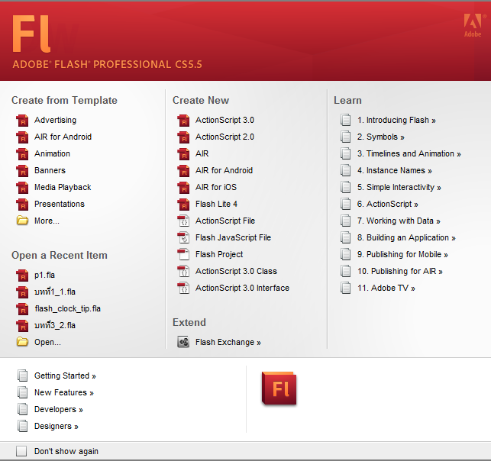

ภาพที่ 2.1 แสดงจอภาพการทำงานของ Flash Adobe Flash CS5.5

โปรแกรม Adobe Flash มีหน้าต่างการทำงานลักษณะเดียวกับโปรแกรมอื่นๆ ที่ทำงานบน windows ดังนี้
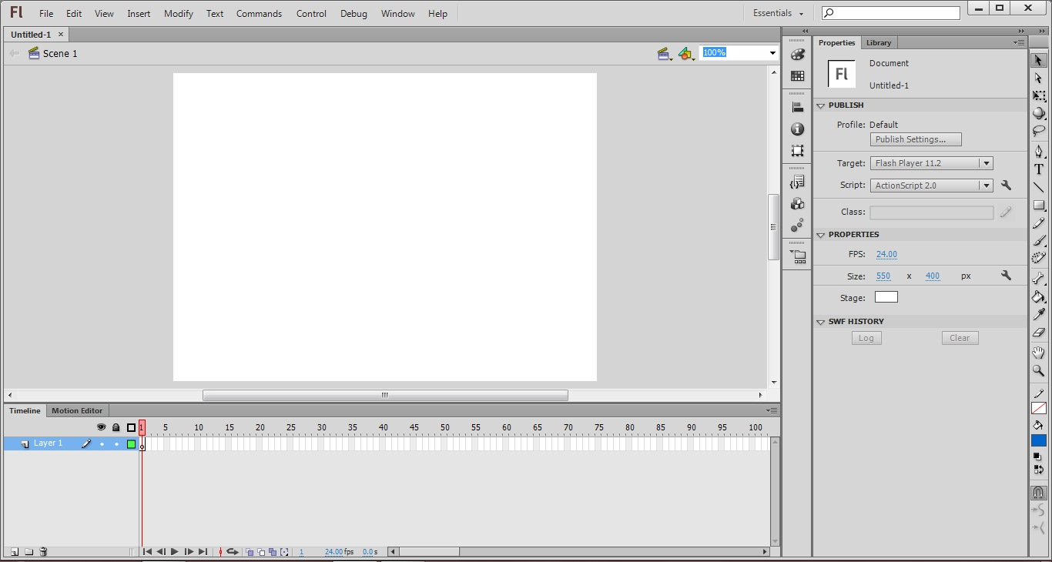

ภาพที่ 2.2 แสดงจอภาพแสดงหน้ากระดาษเปล่า
1) Toolbars แสดงปุ่มเครื่องมือการทำงานมาตรฐานของโปรแกรม เช่น ปุ่มเปิดงานใหม่ เปิดไฟล์เอกสาร เป็นต้น

ภาพที่ 2.3 แสดงแถบเครื่องมือ Toolbars

2) Toolbox แสดงปุ่มเครื่องมือเกี่ยวกับการวาดภาพสร้างภาพ เป็นต้น

ภาพที่ 2.4 แสดงแถบเครื่องมือ Toolbox
3) Timeline หน้าต่างแสดงเส้นควบคุมเวลาสำหรับการนำเสนอผลงาน ประกอบด้วยส่วนทำงานเกี่ยวกับ Layer

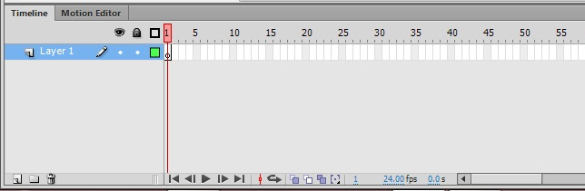
ภาพที่ 2.5 แสดงหน้าต่างควบคุมเวลาการนำเสนอผลงาน

4) Work Area พื้นที่ทำงาน ประกอบด้วยพื้นที่ว่างสำหรับวางวัตถุแบบชั่วคราวสีเทา และพื้นที่ของเวที(Stage) เป็นสีขาว ดังรูป เมื่อมีการนำเสนอผลงานจะแสดงเฉพาะวัตถุบน Stage เท่านั้น

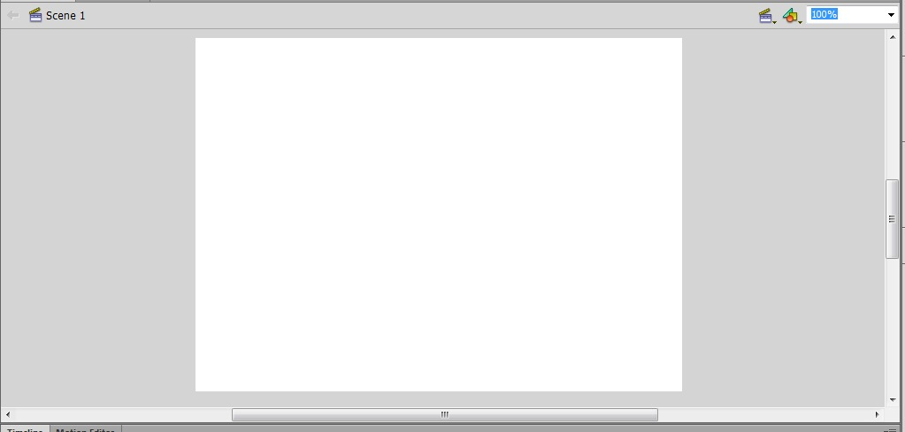
ภาพที่ 2.6 แสดงพื้นที่ทำงาน
5) การบันทึกไฟล์ เมื่อมีการสร้างงานในโปรแกรม การจัดเก็บไฟล์และการนำไฟล์ไปใช้งานจริง เป็นพื้นฐานที่ผู้ใช้งานควรทราบในเบื้องต้น ดังต่อไปนี้
คำสั่ง File > Save… หรือ File > Save As… เมื่อสร้างงานหรือแก้ไขงานเพิ่มเติมควรจัดเก็บไฟล์เป็นระยะเพื่อความปลอดภัย

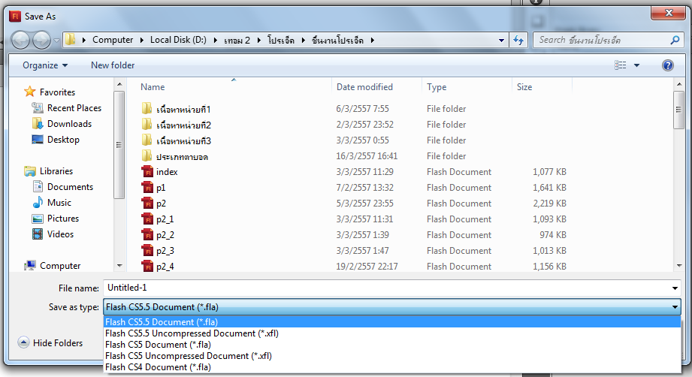
ภาพที่ 2.7 แสดงการบันทึกไฟล์

คำสั่ง File > Export > Export Image… บันทึกในฟอร์แมตที่เป็นภาพหรือวีดิโอสามารถเลือกเองได้แล้วแต่
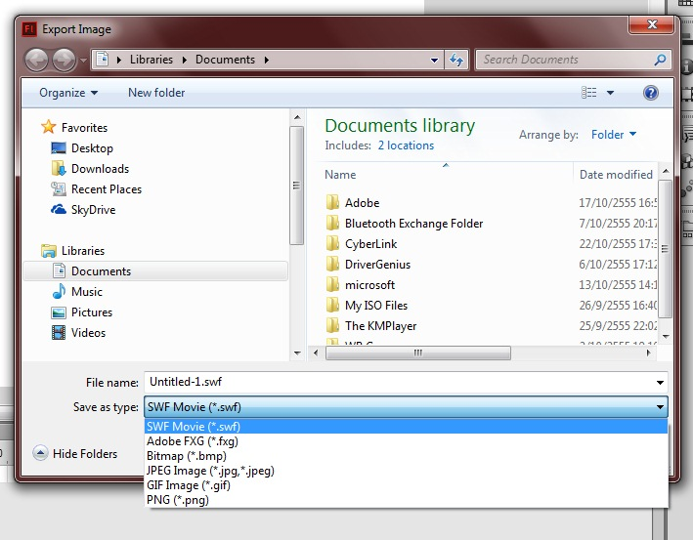

ภาพที่ 2.8 แสดงการบันทึกไฟล์ในฟอร์แมตที่เป็นภาพหรือวีดิโอ
2.3.2 โปรแกรม Adobe Photoshop CS5
โปรแกรม Photoshop เป็นโปรแกรมสําหรับสร้างภาพ และตกแต่งภาพ ซึ่งเป็นลิขสิทธิ์
ของบริษัท Adobe ซึ่งบริษัท Adobe มีผลิตภัณฑ์ซอฟแวร์เกี่ยวกับด้านกราฟิก มากมายเช่น Adobe illustrator สําหรับทําภาพเวกเตอร์ Adobe Pemiretor สําหรับตัดต่อภาพยนตร์ ฯลฯ
โปรแกรม Photoshop เป็นโปรแกรมตกแต่งภาพที่ได้รับความนิยมมาก เนื่องจากเป็น
โปรแกรมที่ใช้ง่าย และรองรับ Application (Plug In) เสริมได้มากมาย
พื้นที่การทำงาน (Work Area)
Work Area หรือพื้นที่การทำงานของโปรแกรม Adobe Photoshop จะประกอบด้วยเครื่องมือสำหรับการตกแต่งไฟล์ภาพต่าง ๆ ดังนี้
1) Menu bar คือส่วนที่แสดงชื่อเมนูต่างๆ ของโปรแกรม
2) Toolbox คือส่วนของอุปกรณ์ต่าง ๆ ที่ใช้ในการสร้างชิ้นงานหรือตกแต่งภาพ
3) Tool options bar คือส่วนที่กำหนดคุณสมบัติของอุปกรณ์ที่เลือกจาก Toolbox

4) Palettes คือส่วนที่ใช้ตรวจสอบและกำหนดคุณสมบัติต่าง ๆ ให้กับรูปภาพ

5) Status bar คือส่วนที่แสดงรายละเอียดต่าง ๆ ของชิ้นงาน เช่น ขนาดของมุมมองรูปภาพ ขนาดของไฟล์ คำแนะนำการใช้งานของอุปกรณ์ที่เลือกจาก Toolbox
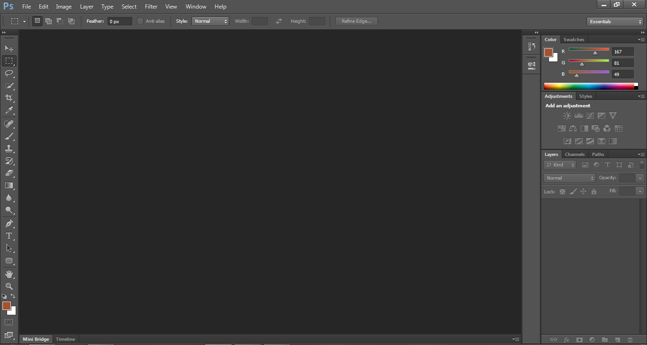

ภาพที่ 2.9 พื้นที่การทำงาน (Work Area)

1) Menu bar แสดงปุ่มเครื่องมือการทำงานมาตรฐานของโปรแกรม

ภาพที่ 2.10 แสดงปุ่มเครื่องมือการทำงานมาตรฐาน(Menu bar)

2) Toolbox คือส่วนของอุปกรณ์ต่าง ๆ ที่ใช้ในการสร้างชิ้นงานหรือตกแต่งภาพ

ภาพที่ 2.11 แสดงปุ่มเครื่องมือเกี่ยวกับวาดภาพ ระบายสี และตกแต่งตัดต่อภาพ(Toolbox)

3) Tool options bar คือส่วนที่กำหนดคุณสมบัติของอุปกรณ์ที่เลือกจาก Toolbox

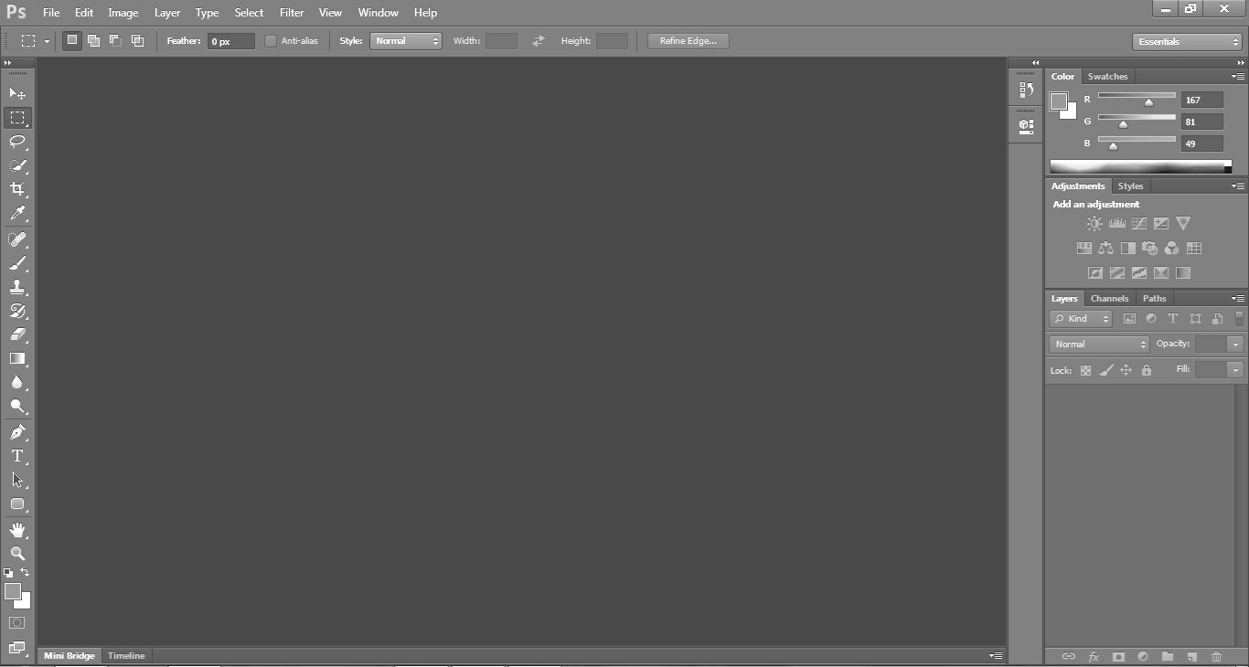
ภาพที่ 2.12 แสดงส่วนที่กำหนดคุณสมบัติของอุปกรณ์ที่เลือกจาก Toolbox

4) Palettes คือส่วนที่ใช้ตรวจสอบและกำหนดคุณสมบัติต่าง ๆ ให้กับรูปภาพ

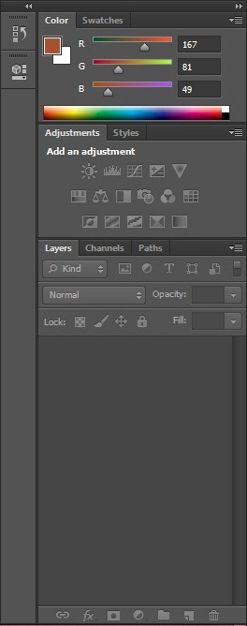

ภาพที่ 2.13 แสดงการใช้งาน Palette

5) Status bar คือส่วนที่แสดงรายละเอียดต่าง ๆ ของชิ้นงาน เช่น ขนาดของมุมมองรูปภาพ ขนาดของไฟล์ คำแนะนำการใช้งานของอุปกรณ์ที่เลือกจาก Toolbox



ภาพที่ 2.14 แสดงรายละเอียดต่าง ๆ ของชิ้นงาน
การสร้างไฟล์ใหม่เพื่อใช้งาน
เลือกคำสั่ง File > New (คีย์ลัด Ctrl + N)
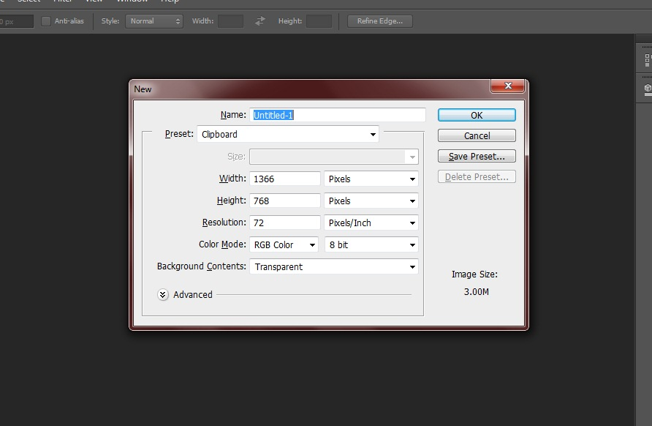

ภาพที่ 2.15 แสดงการสร้างไฟล์ใหม่

การเปิดใช้งานรูปภาพ
เลือกคำสั่ง File>Open

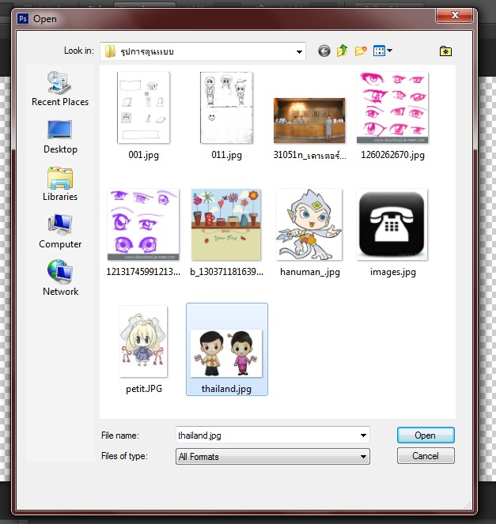

ภาพที่ 2.16 แสดงการเปิดใช้งานรูปภาพ
การบันทึกไฟล์
เลือกคำสั่ง File>Save As

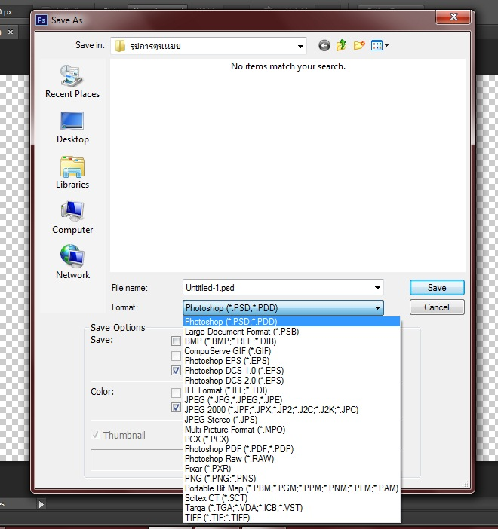

ภาพที่ 2.17 แสดงการบันทึกไฟล์

2.3.3 โปรแกรม Nero Wave Editor v.7
โปรแกรม Nero Wave Editor เป็นโปรแกรมที่ใช้สำหรับบันทึกเสียงที่มาพร้อมกับ
โปรแกรมไรท์แผ่นซีดียอดนิยม Nero wave Editor เป็นโปรแกรมที่ ใช้สำหรับบันทึกเสียงอะไรก็ได้ที่ผ่านเข้ามาทาง Sound Card เช่นสัญญาณเสียงจากเครื่องเสียงภายนอก (เทปคาสเซต เครื่องเล่นแผ่นเสียง วิดีโอเทป VCD/DVD หรือจากไมโครโฟนที่เราพูดหรือร้องเพลง หรือจากเสียงใดๆ ที่เราเปิดฟังจากเครื่องคอมพิวเตอร์ เช่น เพลงจากเว็บต่างๆ)เป็นไฟล์เสียง Format ต่างๆ หลาย Format ครบถ้วนตามที่คนส่วนใหญ่เขาใช้กัน เช่น .wav .mp3 .wma ฯลฯ นอกจากนั้นยังเรียกไฟล์เสียง ต่าง ๆ มาปรับแต่ง ตัดต่อ เพิ่มเติม ใส่ Effect เช่น Fade In - Fade Out ปรับความดังให้ดังขึ้น หรือเบาลง หรือปรับให้เสียงดังเท่ากันตลอดทั้งเพลง ฯลฯ

INCLUDEPICTURE "http://www.pdamobiz.com/forum/uploads/image7/81692_1.JPG" \* MERGEFORMATINET INCLUDEPICTURE "http://www.pdamobiz.com/forum/uploads/image7/81692_1.JPG" \* MERGEFORMATINET INCLUDEPICTURE "http://www.pdamobiz.com/forum/uploads/image7/81692_1.JPG" \* MERGEFORMATINET INCLUDEPICTURE "http://www.pdamobiz.com/forum/uploads/image7/81692_1.JPG" \* MERGEFORMATINET INCLUDEPICTURE "http://www.pdamobiz.com/forum/uploads/image7/81692_1.JPG" \* MERGEFORMATINET 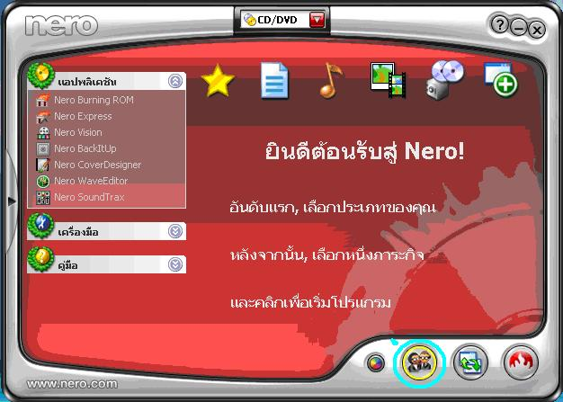

ภาพที่ 2.18 โปรแกรม Nero Wave Editor v.7
การตั้งค่าก่อนการบันทึกเสียง
การตั้งค่าการบันทึกเสียงจากไมโครโฟน
1) ก่อนที่จะเริ่มทำการอัด จะต้องทำการเซตค่าการบันทึกเสียงเสียก่อน โดยดับเบิลคลิก รูปลำโพงเสียงดังรูป



ภาพที่ 2.19 การบันทึกเสียงจากไมโครโฟน

2) เลือกคำสั่ง Options >> Properties

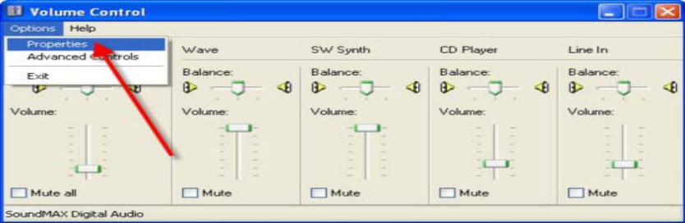

ภาพที่ 2.20 คำสั่ง Options >> Properties

3) ที่กรอบ Adjust volume for ให้เลือกที่ Recording และที่ Show the following volume controls ให้เลือกMicrophone

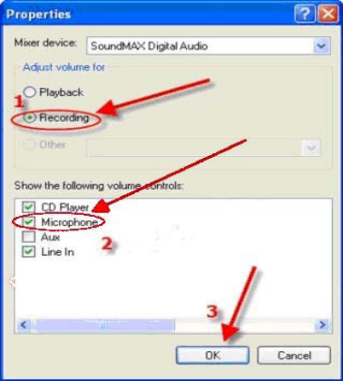

ภาพที่ 2.21 กรอบ Adjust volume for

4) คลิกที่ Select ในส่วนของ Microphone และปิดโปรแกรมลงไป

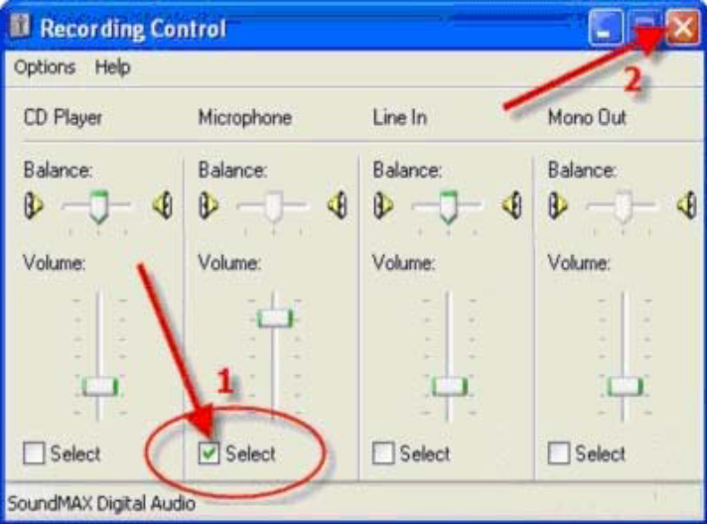

ภาพที่ 2.22 Select ในส่วนของ Microphone
การบันทึกเสียง
1) เลือกคำสั่ง Nero Wave Editor จาก Nero Start Smart

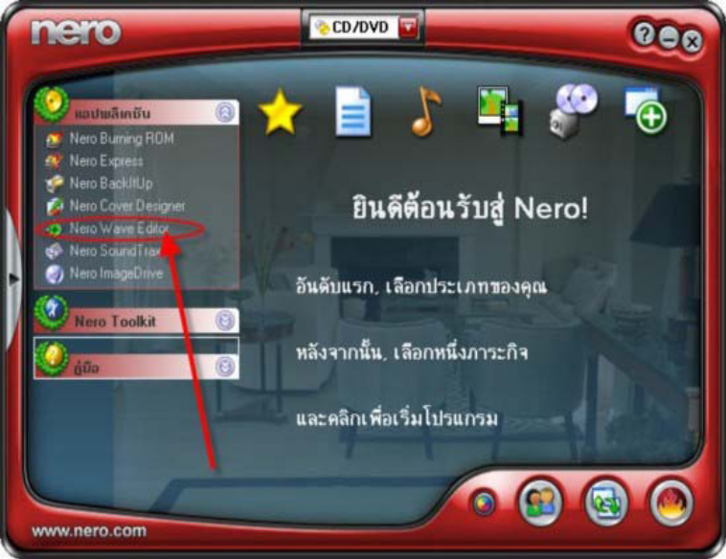

ภาพที่ 2.23 คำสั่ง Nero Wave Editor

2) โปรแกรมจะแสดงหน้าต่างขึ้นมาดังรูป

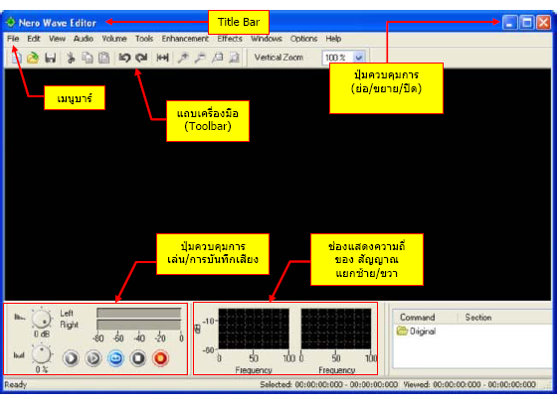
ภาพที่ 2.24 หน้าต่างโปรแกรม Nero Wave Editor

3) คลิกปุ่ม Record ดังรูป
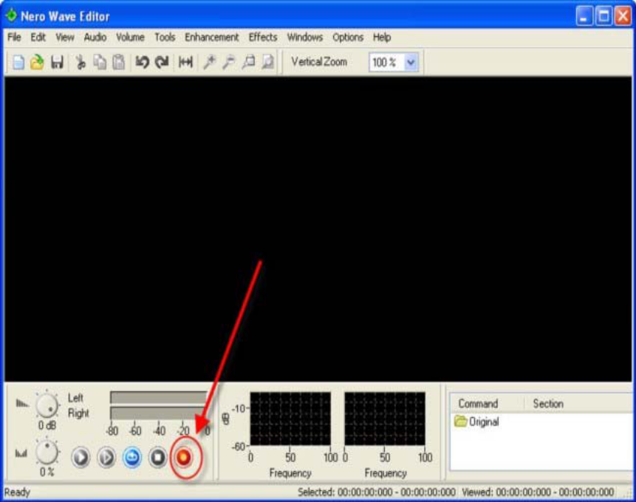
ภาพที่ 2.25 ปุ่ม Record
4) ที่ Sample rate ให้เลือกความถี่ของเสียงที่จะทำการบันทึก และที่ Bit depth ให้คงค่าเดิมไว้เหมือนเดิม แล้วคลิกปุ่ม OK

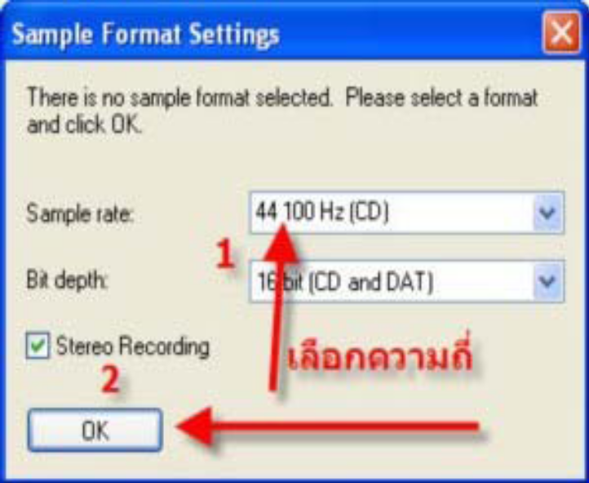
ภาพที่ 2.26 Sample rate เลือกความถี่ของเสียงที่จะทำการบันทึก

5) คลิกปุ่ม ดังรูป เพื่อเริ่มอัดรายการเพลง โดยที่ Input level จะเป็นระดับค่าความดังของเสียง และเมื่ออัดรายการวิทยุเสร็จเรียบร้อยแล้ว ให้คลิกปุ่ม OK

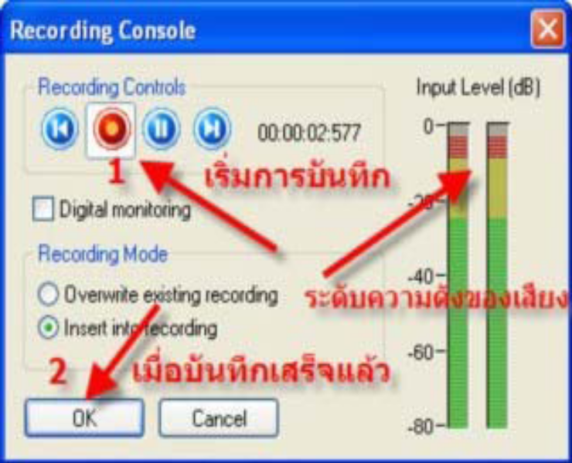
ภาพที่ 2.27 Input level จะเป็นระดับค่าความดังของเสียง
6) คลิกตามรูป เพื่อฟังรายการที่ได้ทำการอัดเอาไว้ ซึ่งหากมีช่วงไหนที่ต้องการตัดเสียงออก ให้คลิกบนรูปคลื่นแล้วลากทับช่วงเวลานั้น แล้วคลิกปุ่ม Cut

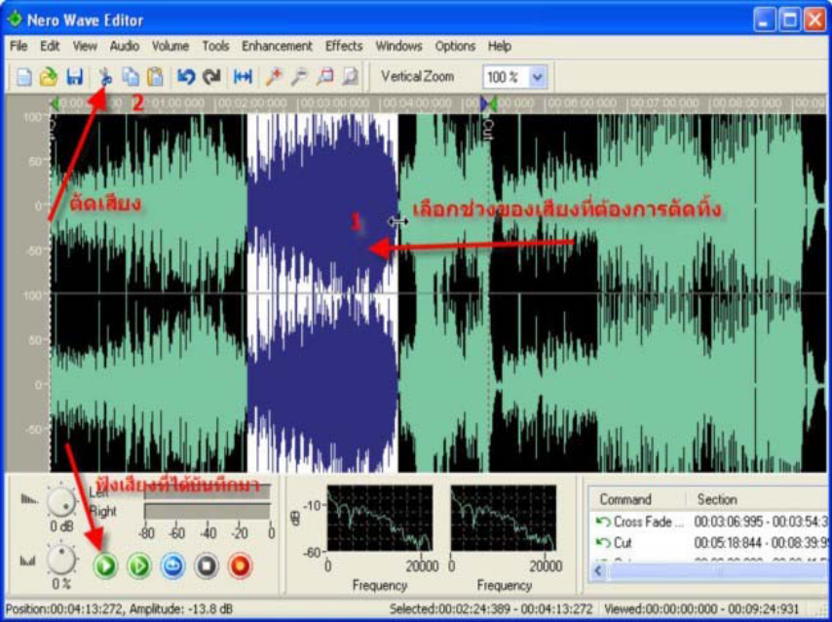
ภาพที่ 2.28 ฟังรายการที่ได้ทำการอัดเอาไว้

7) เมื่อได้ตกแต่งเสียงเรียบร้อยแล้ว ให้คลิกปุ่ม Save เพื่อบันทึกเก็บเป็นไฟล์สำหรับเปิดฟังบนโปรแกรมเล่นเพลงทั่วไป

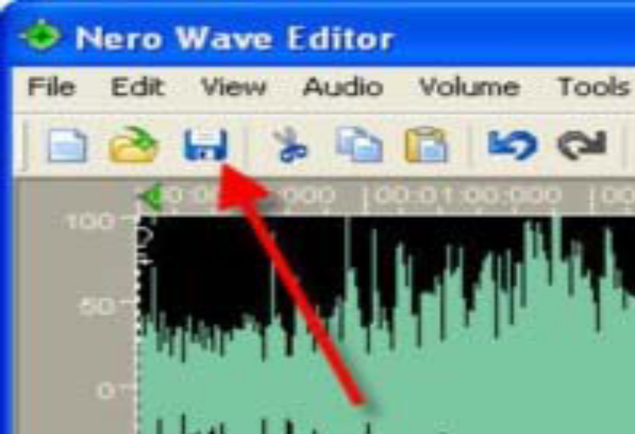
ภาพที่ 2.29 Save เพื่อบันทึกเก็บเป็นไฟล์สำหรับเปิดฟัง
8) เลือกโฟลเดอร์สำหรับเก็บไฟล์ และให้ตั้งชื่อไฟล์เสียงที่ File name และที่ Save as type ให้เลือกที่ Power Pack Lame MP3 Encoder(*.mp3) จากนั้นคลิกปุ่ม Save

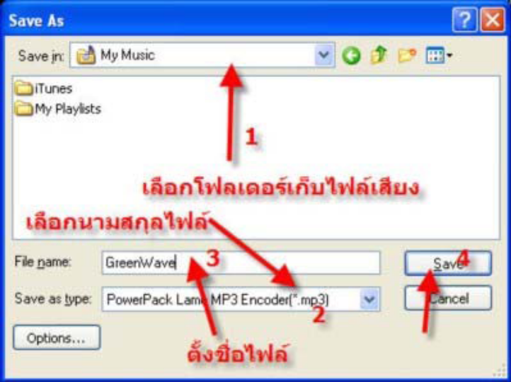

ภาพที่ 2.30 โฟลเดอร์สำหรับเก็บไฟล์

9) แสดงสถานะการบันทึกไฟล์ และเล่นไฟล์เสียงที่ได้บันทึกมา

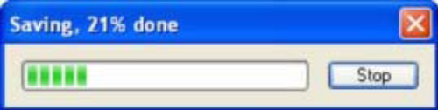

ภาพที่ 2.31 สถานะการบันทึกไฟล์

2.5 เอกสารและงานวิจัยที่เกี่ยวข้อง
ทะนุพงศ์ ศรีกาฬสินธุ์ (2548) ทำการศึกษาวิจัยเรื่อง การสร้างบทเรียนคอมพิวเตอร์การสอน แบบซ่อมเสริมบนระบบเครือข่ายอินเทอร์เน็ต เรื่อง หลักการทำงานและส่วนประกอบของเครื่องคอมพิวเตอร์เพื่อหาประสิทธิภาพ ผลสัมฤทธิ์ทางการเรียนของผู้เรียนและความพึงพอใจของผู้เรียนที่มีต่อบทเรียนคอมพิวเตอร์การสอนแบบซ่อมเสริม เครื่องมือที่ใช้ประกอบด้วย 1) บทเรียนคอมพิวเตอร์การสอน ซ่อมเสริมบนระบบเครือข่ายอินเทอร์เน็ต เรื่อง หลักการทำงานและส่วนประกอบของเครื่องคอมพิวเตอร์ 2) แบบทดสอบสัมฤทธิ์ผล 3) แบบสอบถามความพึงพอใจของผู้เรียน กลุ่มตัวอย่างเป็นนักศึกษาระดับปริญญาตรี ชั้นปีที่ 1 สาขา วิศวกรรมอุตสาหกรรม คณะวิศวกรรมศาสตร์ มหาวิทยาลัยเกษมบัณฑิต ที่ยังไม่เคยเรียนวิชา การเขียนโปรแกรมคอมพิวเตอร์เบื้องต้น จำนวน 36 คน บทเรียนคอมพิวเตอร์การสอน เรื่องหลักการทำงานและส่วนประกอบของเครื่องคอมพิวเตอร์มีประสิทธิภาพ 86.95/84.17 สูงกว่าเกณฑ์ที่กำหนด คือ 80/80 และมีประสิทธิภาพทางการเรียนเพิ่มขึ้น 60.08 สามารถนำไปใช้ในการเรียนการสอน วิชา การเขียนโปรแกรมคอมพิวเตอร์เบื้องต้นได้
ธนากร พิชิตชัยเจริญ และ สิปปนนท์ จะบัง (2548) สถาบันเทคโนโลยีราชมงคลพระ-
นคร ระดับการศึกษาปริญญาตรี บทเรียนคอมพิวเตอร์ช่วยสอน วิชาโครงสร้างข้อมูลและอัลกริทึ่ม เรื่อง โครงสร้างข้อมูลแบบเชิงเส้น โดยอาศัยคอมพิวเตอร์เป็นสื่อกลางระหว่างผู้สอนกับผู้เรียน เพื่อพัฒนาการเรียนการสอนให้ทันต่อสภาพเทคโนโลยีในปัจจุบัน บทเรียนนี้ได้สร้างขึ้นโดยใช้โปรแกรมสำเร็จรูป Machomedia Authorware การนำเสนอในแต่ละหน้าจอประกอบไปด้วย ข้อความ เสียง ภาพนิ่ง และแบบทดสอบ ซึ่งสามารถสุ่มข้อสอบ เพื่อใช้วัดความเข้าใจของผู้เรียน สำหรับบทเรียนคอมพิวเตอร์ช่วยสอนนี้จะช่วยเพิ่มพูนความรู้ให้กับนักศึกษา ส่วนในด้านการสอนก็สามารถนำไปใช้ประกอบการสอนได้
บุญญิสา บุญสร้างสม และ มงคล ปั้นสุขสวัสดิ์ (2552) สถาบันเทคโนโลยีราชมงคลพระ
นคร ระดับการศึกษาปริญญาตรี บทเรียนคอมพิวเตอร์ช่วยสอน เรื่อง การสร้างงานแอนิเมชั่น 3 มิติ ด้วยโปรแกรม 3 DS Max 9 มีจุดมุ่งหมายเพื่อใช้เป็นสื่อการสอนแก่นักศึกษาและผู้คนที่ต้องการจะเรียนรู้ การสร้างงานแอนิเมชั่น 3 มิติ ตั้งแต่เริ่มต้นไปถึงการสร้างงานจนสำเร็จ บทเรียนนี้สร้างด้วย ข้อความ เสียง ภาพเคลื่อนไหว การวัดผลของบทเรียนนั้น จะมีในแบบฝึกหัดท้ายบท เพื่อใช้ วัดความเข้าใจการสร้างแอนิเมชั่น 3 มิติได้

พรหมพร ธรามงคล (2549) ได้ศึกษาปัจจัยที่มีผลกต่อความพึงพอใจของนักท่องเที่ยว
ชาวต่างชาติของโรงแรม โนโวเทล กรุงเทพมหานคร ของนักท่องเที่ยวชาวต่างชาติ 213 คน โดยศึกษาปัจจัยคุณภาพการบริการ 6 ด้าน คือ ด้านสิ่งที่สัมผัสได้ ด้านความน่าเชื่อถือได้ ด้าน การตอบสนอง ด้านการให้ความมั่นใจ ด้านการเอาใจใส่ และด้านราคา ส่งผลต่อความพึงพอใจ ผลการวิจัยพบว่า นักท่องเที่ยวให้ความสำคัญกับด้านสิ่งที่สัมผัสได้ อยู่ในระดับดี มีค่าเฉลี่ยเท่ากับ 3.81 ด้านความน่าเชื่อถือได้ อยู่ในระดับดี มีค่าเฉลี่ยเท่ากับ 4.19 ด้านการตอบสนอง อยู่ในระดับดี มีค่าเฉลี่ยเท่ากับ 3.96 ด้านการให้ความมั่นใจ อยู่ในระดับดี มีค่าเฉลี่ยเท่ากับ 4.06 ด้านการเอาใจใส่ อยู่ในระดับดี มีค่าเฉลี่ยเท่ากับ 4.10 และด้านราคาโดยรวม อยู่ในระดับดี มีค่าเฉลี่ยเท่ากับ 3.95 และความพึงพอใจ อยู่ในระดับพึงพอใจ มีค่าเฉลี่ยเท่ากับ 3.87
ภาสร ภู่เอี่ยม (2541) ได้ทำการศึกษาวิจัย เรื่อง บทเรียนคอมพิวเตอร์การสอน วิชาเทคโนโลยีสารสนเทศและคอมพิวเตอร์ เพื่อหาประสิทธิภาพและประสิทธิผลการเรียนรู้ผลปรากฏว่าบทเรียนคอมพิวเตอร์การสอนมีประสิทธิภาพเท่ากับ 85.05/82.14 สูงกว่าเกณฑ์ที่ตั้งไว้ 80/80 สรุปได้ว่า บทเรียนคอมพิวเตอร์การสอน วิชา เทคโนโลยีสารสนเทศและคอมพิวเตอร์ มีประสิทธิภาพตามเกณฑ์หรับประสิทธิภาพก่อนกระบวนการ (Epre)
เรวัต อ่ำทอง (2541) ได้ศึกษาวิจัยเรื่อง การพัฒนาบทเรียนคอมพิวเตอร์ช่วยสอนเรื่องสื่อ
วัสดุกราฟิก เพื่อใช้ประกอบการสอน วิชาเทคโนโลยีการศึกษาเบื้องต้น กลุ่มตัวอย่างที่ใช้เป็นนิสิต ปริญญาตรีชั้นปีที่ 1,2 และ 3 ที่กำลังศึกษาอยู่ในปลายภาค ปีการศึกษา 2540 โดยใช้วิธีการสุ่มอย่างง่าย ๆ ซึ่งแบ่งกลุ่มตัวอย่างที่ได้ออกเป็น 2 กลุ่ม ๆ ละ 20 คน รวมทั้งสิ้น 40 คน ผลการวิจัยพบว่า 1) บทเรียนคอมพิวเตอร์ช่วยสอน เรื่องวัสดุกราฟิกที่ผู้วิจัยสร้างขึ้นมีประสิทธิภาพตามเกณฑ์มาตรฐาน 88.67/80.72 2) นิสิตกลุ่มตัวอย่างมีความคิดเห็นเกี่ยวกับคอมพิวเตอร์ช่วยสอนที่สร้างขึ้นอยู่ในระดับชอบหรือต้องการมาก รวมทั้งผู้เชี่ยวชาญมีความคิดเห็นเกี่ยวกับคอมพิวเตอร์ช่วยสอนว่ามีคุณภาพอยู่ในระดับเหมาะสมมาก 2) ผลสัมฤทธิ์ทางการเรียนของนิสิตกลุ่มตัวอย่าง หลังเรียนด้วยบทเรียนคอมพิวเตอร์ช่วยสอนสูงกว่าก่อนเรียนอย่างมีนัยสำคัญทางสถิติที่ระดับ 0.05
ศิริชัย นามบุรี (2543) ทำการศึกษาวิจัย เรื่อง การสร้างบทเรียนสำเร็จรูปคอมพิวเตอร์
การสอน รายวิชา ความรู้พื้นฐานเกี่ยวกับคอมพิวเตอร์ โดยสร้างบทเรียนคอมพิวเตอร์ช่วยสอน รายวิชา ความรู้พื้นฐานเกี่ยวกับคอมพิวเตอร์ หลักสูตรอนุปริญญาตรีของสถาบันราชภัฏ เพื่อทำการหาประสิทธิภาพ และทดสอบความแตกต่างระหว่างคะแนนเฉลี่ยก่อนเรียนและคะแนนเฉลี่ยหลังเรียน โดยทดลองกับกลุ่มตัวอย่างซึ่งเป็นนักศึกษาสถาบันราชภัฏพระนครศรีอยุธยา จำนวน 38 คน ผลการวิจัยพบว่า บทเรียนมีประสิทธิภาพ 81.13 / 80.24 และผลสัมฤทธิ์ทางการเรียน หลังเรียนมีคะแนนเฉลี่ยสูงกว่าก่อนเรียน
สุขเกษม อุยโต (2540) ทำการศึกษาวิจัยเรื่อง การพัฒนาบทเรียนคอมพิวเตอร์ช่วยสอน
วิชา ประวัติการถ่ายภาพหลักสูตรศิลปะภาพถ่าย ระดับปริญญาตรี โดยสร้างบทเรียนคอมพิวเตอร์ช่วยสอน วิชา ประวัติการถ่ายภาพหลักสูตรศิลปะภาพถ่าย ระดับปริญญาตรี และนำไปทดลอง หาประสิทธิภาพกับกลุ่มตัวอย่าง ซึ่งเป็นนักศึกษาชั้นปีที่ 1 คณะศิลปกรรม มหาวิทยาลัยรังสิต จำนวน 45 คน ผลการวิจัยพบว่า บทเรียนมีประสิทธิภาตามเกณฑ์ 91.83 / 91.11
สุปราณี ศิลโกเศศศักดิ์ (2547) ได้ศึกษามูลเหตุจูงใจและความพึงพอใจในการใช้บริการ
โรงแรมจุลดิสเขาใหญ่รีสอร์ทแอนด์สปา ของนักท่องเที่ยวเป็นจำนวน 245 คน โดยศึกษาปัจจัยทั้ง 8 ด้าน คือ ด้านทำเลที่ตั้ง ด้านชื่อเสียงของโรงแรม ด้านบรรยากาศและการจัดสวน ด้านสภาพห้องพนักงาน ด้านราคา ห้องพัก ด้านสิ่งอำนวยความสะดวก และกิจกรรมในโรงแรม ด้านการรักษาความปลอดภัย และด้านบริการ พบว่าลูกค้าให้ความสำคัญกับด้านทำเลที่ตั้ง ด้านบรรยากาศ การจัดสวน ด้านระบบการรักษาความปลอดภัย และด้านการบริการ ตามลำดับ ผลการวิจัยพบว่านักท่องเที่ยวให้ความสำคัญกับมูลเหตุโดยรวมด้านโรงแรมโดยรวม และรายด้านในระดับมากนักท่องเที่ยวที่มีเพศ รายได้ อาชีพ จำนวนครั้งที่เข้าพัก และผู้ร่วมพักต่างกันมีมูลเหตุจูงใจด้านราคาห้องพักมีค่าเฉลี่ยเท่ากับ 3.75 และด้านรักษาความปลอดภัยมีค่าเฉลี่ยเท่ากับ 4.06 นอกจากนี้นักท่องเที่ยวที่มีจำนวนครั้งที่เข้าพักต่างกันมีเริ่มจาก 1 ครั้ง 2-4 ครั้ง และ5 ครั้งขึ้นไป พบว่า นักท่องเที่ยวที่เข้าพัก 5 ครั้งขึ้นไปมีมูลเหตุจูงใจในทำเลที่ตั้ง ด้านบรรยากาศ การจัดสวน และ ด้านรักษาความปลอดภัยอยู่ในระดับสูง
อภิญญา อิงอาจ (2546) ศึกษาวิจัย เรื่อง การพัฒนาบทเรียนคอมพิวเตอร์ช่วยสอนวิชา
สถิติเบื้องต้น เรื่องทฤษฎีความน่าจะเป็นเบื้องต้น โดยได้สร้างบทเรียนคอมพิวเตอร์ช่วยสอน ศึกษาผลสัมฤทธิ์ทางการเรียนก่อนเรียนและหลังเรียน และศึกษาความคิดเห็นของนักศึกษาที่มีต่อบทเรียน โดยกลุ่มตัวอย่างเป็นนักศึกษาต่างสาขาระดับปริญญาตรี มหาวิทยาลัยกรุงเทพ ชั้นปีที่ 2 ภาคเรียนที่ 1 ปีการศึกษา 2545 จำนวน 51 คน ผลการวิจัยพบว่า บทเรียนคอมพิวเตอร์ช่วยสอนที่สร้างขึ้น มีประสิทธิภาพ 82 / 81.33 ซึ่งสูงกว่าเกณฑ์ที่กำหนดไว้ 80/80 ผลสัมฤทธิ์ทางการเรียนหลังเรียนสูงกว่าก่อนเรียนอย่างมีนัยสำคัญทางสถิติที่ 0.05 และระดับความคิดเห็นของนักศึกษาที่มีต่อบทเรียนคอมพิวเตอร์ช่วยสอน ส่วนมากพบว่าชอบเรียนด้วยบทเรียนคอมพิวเตอร์ช่วยสอน
อารีย์ มีมุ่งกิจ (2541)ได้ศึกษาวิจัย เรื่อง การพัฒนาบทเรียนคอมพิวเตอร์ช่วยสอนเพื่อ การสอนซ่อมเสริม วิชาคณิตศาสตร์เรื่องเศษส่วนสำหรับนักเรียนชั้นประถมศึกษาปีที่ 6 กลุ่มตัวอย่างที่ใช้ในการวิจัย เป็นนักเรียนชั้นประถมศึกษาปีที่ 6 ภาคเรียนที่ 2 ปี การศึกษา 2540 โรงเรียนวัฒนานุศาสน์ อำเภอพนัสนิคม จังหวัดลพบุรี จำนวน 30 คน ได้มาจากการสุ่มแบบเฉพาะเจาะจง ประกอบด้วยนักเรียนที่มีผลการเรียนอยู่ในระดับปานกลาง 10 คน และนักเรียนที่มีผลการเรียนอยู่ในระดับต่ำ 20 คน ผลการวิจัยพบว่า 1) เมื่อนำบทเรียนไปใช้กับนักเรียนที่มี ผลการเรียนอยู่ในระดับปานกลางและต่ำ ได้ป้อนประสิทธิภาพของบทเรียนเป็น 82.33/87.67 และ 78.82/70.60 ตามลำดับ 2) ผลสัมฤทธิ์หลังเรียนด้วยบทเรียนคอมพิวเตอร์ช่วยสอนของนักเรียนทุกคนในทั้งสองกลุ่ม สูงกว่าผลสัมฤทธิ์ก่อนเรียนอย่างมีนัยสำคัญทางสถิติ ที่ระดับ 0.01
จากการศึกษาและค้นคว้างานวิจัยเกี่ยวกับบทเรียนคอมพิวเตอร์ช่วยสอนสำหรับผู้พิการด้านการมองเห็นและผู้พิการด้านต่างๆ หลากหลายงานวิจัยล้วนให้ความสำคัญกับการพัฒนาสื่อการสอนสำหรับผู้พิการโดยเน้นการสร้างความรู้ พัฒนาทักษะต่างๆ เพื่อให้ผู้พิการสามารถศึกษาหาความรู้ได้โดยตนเองและจากการศึกษางานวิจัยของสมเด็จพระเทพรัตนราชสุดาฯ สยามบรมราชกุมารีโครงการพัฒนาสื่อช่วยสอนเพื่อการส่งเสริมพัฒนาการเพื่อลดความเสี่ยงของทารกในด้านการบกพร่องทางสติปัญญา (CAI for Early Intervention) จุดประสงค์หลักของโครงการนี้ คือช่วยเหลือเด็กที่มีความเสี่ยงสูงที่จะบกพร่องทางสติปัญญาได้ทันการณ์ภายใน ๑ ขวบปีแรก โดยพัฒนาสติปัญญา เพื่อให้เด็กสามารถช่วยตัวเองได้ และเติบโตเป็นผู้ใหญ่ที่มีส่วนร่วมในสังคมเพิ่มขึ้น ความรู้ในวิธีฝึกเด็กเหล่านี้ ยังไม่เป็นที่ทราบโดยแพร่หลาย ดังนั้นสื่อการสอนสำหรับครู ผู้ปกครอง และผู้ที่ดูแลเด็ก ที่มีความเสี่ยงสูงที่จะบกพร่องทางสติปัญญาในเรื่องนี้ จะช่วยเพิ่มโอกาสให้เด็กได้รับความช่วยเหลือทันการณ์ การดำเนินงาน ๑. สื่อช่วยสอนนี้จะประกอบด้วย 3 ส่วนหลักๆ คือ ส่วนหลักการ ส่วนการฝึกทักษะเด็ก และส่วนแบบประเมิน ส่วนหลักการจะประกอบไปด้วย พื้นฐานความรู้ก่อนการฝึกต่างๆ เพื่อให้เข้าใจหลักการวัตถุประสงค์ของสื่อการสอนนี้ ส่วนการฝึกทักษะเด็กจะแยกตามอายุ ๐-๓ เดือน ๔-๖ เดือน ๗-๙ เดือน และ ๑๐-๑๒ เดือน โดยก่อนฝึกทักษะเด็กจะมีวิธีการบริหารเด็กก่อนฝึก หลังจากนั้นค่อยฝึกทักษะเด็กโดยจำแนกหลักๆ ได้ดังนี้ ทักษะการเคลื่อนไหว, ทักษะความเข้าใจภาษา, ทักษะการใช้ภาษา, ทักษะกล้ามเนื้อมัดเล็กและสติปัญญา ทักษะทางสังคมและการช่วยเหลือตนเอง ส่วนแบบฝึกหัดจะประกอบไปด้วยแบบฝึกหัดเพื่อให้ครูผู้ปกครองได้ทำการทดสอบความรู้ของตนเองก่อนที่ฝึกเด็กต่อไป๒. ปรับปรุงรูปแบบของการฝึกทักษะและรูปแบบของแบบประเมินให้เหมาะสมยิ่งขึ้น ๓. รวบรวมประกอบเสียงวีดีโอและข้อความประกอบ๔. ทดสอบกับเด็กที่มีความเสี่ยงที่จะมีการบกพร่องทางสติปัญญา โดยนำซอฟท์แวร์ไปเผยแพร่ใช้งานจริงในการช่วยสอนวิธีการส่งเสริมพัฒนาการเด็กในโรงพยาบาลในสังกัดของกระทรวงสาธารณสุข
นอกเหนือจากโครงการที่กล่าวข้างต้นซึ่งคือโครงการพัฒนาสื่อช่วยสอนเพื่อการส่งเสริมพัฒนาการเพื่อลดความเสี่ยงของทารกในด้านการบกพร่องทางสติปัญญา (CAI for Early Intervention) ตามพระราชดำริของสมเด็จพระเทพรัตนราชสุดาฯสยามบรมราชกุมารีแล้วยังมีโครงการและงานวิจัยอีกหลายโครงการที่พัฒนาขึ้นมาเพื่อคนพิการด้านต่างๆอีกมากมายอย่างโครงการของนายมานะ ประทีปพรศักดิ์. 2549. การพัฒนาชุดบทเรียนมัลติมีเดียเพื่อการสอนคนหูหนวก เรื่อง พุทธประวัติ คณะครุศาสตร์อุตสาหกรรม มหาบัณฑิตสาขาวิชาเทคโนโลยีคอมพิวเตอร์ ภาควิชาคอมพิวเตอร์ศึกษาบัณฑิตวิทยาลัย สถาบันเทคโนโลยีพระจอมกล้าพระนครเหนือเป็นการศึกษาเพื่อทำการพัฒนาและหาประสิทธิภาพชุดบทเรียนมัลติมีเดียเพื่อการสอนคนหูหนวกเรื่อง พุทธประวัติ ที่สามารถตอบสนองความต้องการและสอดคล้องกับวิถีชีวิตของคนหูหนวกโดยดำเนินการวิจัยตามขั้นตอนที่กำหนดไว้คือ วิเคราะห์เนื้อหา กำหนดเนื้อหาตามวัตถุประสงค์นำไปใช้ในชั้นเรียนจำลองเพื่อหาความเที่ยงตรงตามเนื้อหาจากผู้เรียนที่เป็นคนหูหนวก และสรุปเป็นเนื้อหาในบทเรียน สร้างแบบทดสอบ นำไปวิเคราะห์คุณภาพ ออกแบบเพื่อสร้างเป็นชุดบทเรียนมัลติมีเดีย แล้วนำไปทดลองใช้กับกลุ่มตัวอย่างซึ่งเป็นนักศึกษาหลักสูตรศิลปศาสตรบัณฑิต สาขาวิชาหูหนวกศึกษา วิทยาลัยราชสุดา มหาวิทยาลัยมหิดล จำนวน 20 คนที่ได้จากการเลือกแบบเจาะจง (Purposive Samples) นำผลการทดลองที่ได้มาวิเคราะห์หาค่า ประสิทธิภาพตามเกณฑ์มาตรฐานของเมกุยแกนส์ (Meguigans) วิเคราะห์เปรียบเทียบคะแนนเฉลี่ยก่อนการเรียน และหลังจากการเรียนผลการวิจัยพบว่า ชุดบทเรียนมัลติมีเดียเพื่อการสอนคนหูหนวก เรื่อง พุทธประวัติ มีค่าประสิทธิภาพเท่ากับ 1.015 และคะแนนเฉลี่ยหลังการเรียนสูงกว่าคะแนนเฉลี่ยก่อนการเรียนอย่างมีนัยสำคัญทางสถิติที่ระดับ .01

